BỘ CÔNG THƯƠNG

**TRƯỜNG ĐẠI HỌC CÔNG THƯƠNG TP. HCM**

**KHOA CÔNG NGHỆ THÔNG TIN**



**WEBSITE TIN TỨC**

***Đồ án môn học:***

***Lập trình mã nguồn mở***

**SINH VIÊN THỰC HIỆN:**

**2001225916 – Tạ Nguyên Vũ (NT)**

**2001222641 – Trần Công Minh**

**2001225676 – Lê Đức Trung**

**2001224227 – Nguyễn Chí Tài**

TP. HỒ CHÍ MINH, THÁNG 11 NĂM 2025

BỘ CÔNG THƯƠNG

**TRƯỜNG ĐẠI HỌC CÔNG THƯƠNG TP. HCM**

**KHOA CÔNG NGHỆ THÔNG TIN**



**WEBSITE TIN TỨC**

***Đồ án môn học:***

***Lập trình mã nguồn mở***

**SINH VIÊN THỰC HIỆN:**

**2001225916 – Tạ Nguyên Vũ (NT)**

**2001222641 – Trần Công Minh**

**2001225676 – Lê Đức Trung**

**2001224227 – Nguyễn Chí Tài**

TP. HỒ CHÍ MINH, THÁNG 11 NĂM 2025

**LỜI CẢM ƠN**

Để hoàn thành đồ án học phần **Lập trình mã nguồn mở** này, bên cạnh sự nỗ lực của bản thân các thành viên, nhóm chúng em đã nhận được rất nhiều sự quan tâm, giúp đỡ và hỗ trợ nhiệt tình.

Trước hết, chúng em xin gửi lời cảm ơn chân thành và sâu sắc nhất đến Thầy **Huỳnh Khắc Duy**. Thầy đã tận tình chỉ bảo, định hướng, giải đáp các thắc mắc và cung cấp cho chúng em những kiến thức chuyên môn quý báu trong suốt quá trình thực hiện đề tài.

Mặc dù đã rất cố gắng, nhưng do hạn chế về kiến thức và thời gian, đồ án chắc chắn không thể tránh khỏi những thiếu sót. Chúng em rất mong nhận được những ý kiến đóng góp quý báu từ Thầy và các bạn để sản phẩm được hoàn thiện hơn.

Chúng em xin chân thành cảm ơn!

**LỜI CAM ĐOAN**

Chúng em xin cam đoan đồ án với đề tài "Website Tin Tức" là công trình nghiên cứu và thực hiện của chính nhóm chúng em.

Chúng em xin cam kết:

1. Nội dung trình bày trong báo cáo này là trung thực và nguyên bản.
2. Tất cả các ý tưởng, kết quả và tài liệu tham khảo không phải của chúng em đều đã được trích dẫn và ghi rõ nguồn gốc một cách minh bạch, tuân thủ các quy định về sở hữu trí tuệ.
3. Mã nguồn (codebase) của dự án là kết quả của quá trình làm việc chung của tất cả các thành viên trong nhóm, không sao chép toàn bộ từ bất kỳ dự án có sẵn nào khác mà không có trích dẫn.
4. Chúng em hoàn toàn chịu trách nhiệm về tính xác thực của nội dung báo cáo và sản phẩm đồ án.

*TP.HCM, tháng 11 năm 2025*

**BẢNG PHÂN CÔNG CÔNG VIỆC**

|  |  |  |  |
| --- | --- | --- | --- |
| **MSSV** | **Tên** | **Công việc** | **Đánh giá** |
| 2001225916 | Tạ Nguyên Vũ | * Kiến trúc & Bảo mật: Thiết kế CSDL (Migrations), Xây dựng hệ thống Xác thực (Auth, Google OAuth, Xác thực Email). * Phân quyền: Viết Middleware (Admin) và Policies (User, Comment). * Quản lý source code (Git), tổng hợp và viết báo cáo. | 100% |
| 2001222641 | Trần Công Minh | * Frontend (Client): Xây dựng giao diện (Blade/Tailwind) cho Trang chủ, Trang chi tiết bài viết, Trang chuyên mục. * Tương tác (Client): Lập trình chức năng Tìm kiếm (kể cả suggest/popular) và Hệ thống Bình luận (bao gồm cả trả lời bình luận). * Hỗ trợ viết báo cáo (Chương 4 - Giao diện người dùng). | 100% |
| 2001225676 | Lê Đức Trung | * Tính năng (User): Lập trình luồng đăng bài của người dùng (PostController: create, store, edit, update). * Tính năng (User): Xây dựng toàn bộ trang Quản lý Hồ sơ cá nhân (ProfileController: xem, sửa, đổi mật khẩu, tải avatar, xem "bài viết của tôi"). * Tích hợp API (TinyMCE, ImgBBService). | 100% |
| 2001224227 | Nguyễn Chí Tài | * Tính năng (Admin): Xây dựng toàn bộ khu vực Admin (AdminController). * Nghiệp vụ Kiểm duyệt: Lập trình logic duyệt bài (pendingPosts, approvePost, rejectPost). * Hệ thống Thông báo: Lập trình các lớp Notification (duyệt/từ chối) và NotificationController. * Hoàn thiện CRUD (Quản lý User, Category, Comment), Kiểm thử toàn bộ hệ thống. | 100% |

**MỤC LỤC**

**CHƯƠNG 1. TỔNG QUAN VỀ DỰ ÁN** 1

1.1. Mục tiêu & Phạm vị 1

1.1.1. Mục tiêu dự án 1

1.1.2. Phạm vi dự án 2

1.2. Cấu trúc & Kiến trúc 3

1.2.1. Mô hình kiến trúc 3

1.2.2. Cấu trúc thư mục dự án 4

1.3. Chức năng chính 6

1.3.1. Chức năng cho Người dùng vãng lai (Guest) 6

1.3.2. Chức năng cho Người dùng đã đăng nhập (Authenticated User) 6

1.3.3. Chức năng cho Quản trị viên (Admin) 7

**CHƯƠNG 2. PHÂN TÍCH & THIẾT KẾ HỆ THỐNG** 9

2.1. Thiết kế Cơ sở dữ liệu 9

2.1.1. Sơ đồ quan hệ thực thể (ERD) 9

2.1.2. Bảng users 9

2.1.3. Bảng categories 10

2.1.4. Bảng posts 11

2.1.5. Bảng comments 12

2.1.6. Bảng post_images 13

2.1.7. Bảng notifications 13

2.2. Các sơ đồ Use Case & Luồng dữ liệu 14

2.2.1. Usecase hệ thống 14

2.2.2. Luồng dữ liệu 14

**CHƯƠNG 3. TRIỂN KHAI KỸ THUẬT** 15

3.1. Các công nghệ & thư viện chính 15

3.2. Triển khai các yêu cầu phi chức năng & nghiệp vụ 16

3.2.1. Xác thực & Phân quyền 16

3.2.2. Quy trình nghiệp vụ cốt lõi: Đăng bài & Kiểm duyệt 16

3.2.3. Tương tác bên ngoài & Dịch vụ 18

3.3. Bảo mật 18

**CHƯƠNG 4. GIAO DIỆN NGƯỜI DÙNG** 20

4.1. Luồng chức năng phía người dùng 20

4.1.1. Trang chủ và Trang chi tiết bài viết 20

4.1.2. Trang Đăng bài (Tạo/Sửa bài viết) 24

4.1.3. Trang Quản lý Hồ sơ cá nhân (Profile) 26

4.2. Luồng chức năng phía Quản trị viên (Admin) 31

4.2.1. Trang Dashboard (Tổng quan) 31

4.2.2. Trang Kiểm duyệt Bài viết (Pending Posts) 32

4.2.3. Trang Quản lý Người dùng 34

4.2.4. Trang Quản lý Chuyên mục và Bình luận 36

**KẾT LUẬN & HƯỚNG PHÁT TRIỂN** 40

**DANH MỤC HÌNH**

Hình 1. Sơ đồ minh họa luồng xử lý của mô hình MVC trong dự án 4

Hình 2. Sơ đồ cây thư mục (tree diagram) của dự án 5

Hình 3. Sơ đồ quan hệ thực thể (ERD) của CSDL 9

Hình 4. Màn hình Trang chủ (Homepage) 21

Hình 5. Màn hình Trang chi tiết bài viết 22

Hình 6. Khu vực bình luận trong trang chi tiết bài viết 23

Hình 7. Màn hình Trang Tạo bài viết mói 25

Hình 8. Màn hình Trang Hồ sơ cá nhân 27

Hình 9. Màn hình Trang Chỉnh sửa hồ sơ 28

Hình 10. Màn hình Trang Đổi mật khẩu 29

Hình 11. Màn hình Trang Bài viết của tôi 30

Hình 12. Màn hình Trang Dashboard (Admin) 31

Hình 13. Màn hình Trang Bài viết chờ phê duyệt 32

Hình 14. Màn hình Trang Phê duyệt bài viết 33

Hình 15. Màn hình Trang Quản lý Người dùng 35

Hình 16. Màn hình Trang Chỉnh sửa Người dùng 36

Hình 17. Màn hình Trang Quản lý Chuyên mục 37

Hình 18. Màn hình Trang Thêm chuyên mục 38

Hình 19. Màn hình Trang Quản lý Bình luận 39

**DANH MỤC BẢNG**

Bảng 1. Mô tả các thư mục chính trong dự án 6

Bảng 2. Danh sách công nghệ và thư viện chính 15

1. **MỞ ĐẦU**

## Đặt vấn đề & Lý do chọn đề tài

Trong kỷ nguyên số, nhu cầu tiếp cận, chia sẻ và quản lý thông tin trực tuyến ngày càng trở nên thiết yếu. Các hệ thống website tin tức, blog cá nhân hay cổng thông tin (Portal) đóng vai trò trung tâm trong việc phân phối nội dung. Tuy nhiên, nhiều hệ thống cũ thiếu đi các tính năng hiện đại như khả năng tương tác xã hội (đăng nhập bằng mạng xã hội), quy trình quản lý nội dung chuyên nghiệp (hệ thống phê duyệt), và các cơ chế kiểm duyệt nội dung tự động để duy trì một môi trường thảo luận lành mạnh.

Nhận thấy được tầm quan trọng của việc xây dựng một hệ thống tin tức hiện đại, đáp ứng được các yêu cầu nghiệp vụ phức tạp, nhóm chúng em đã quyết định thực hiện đề tài "Website Tin Tức / Blog Cá nhân - SmurfExpress News Portal".



Lý do chính để lựa chọn đề tài này là mong muốn được áp dụng các kiến thức đã học trong môn Lập trình mã nguồn mở vào một dự án thực tế. Bằng cách sử dụng Framework Laravel (một trong những framework PHP mã nguồn mở mạnh mẽ nhất) kết hợp với các công nghệ và API hiện đại, nhóm đặt mục tiêu xây dựng một ứng dụng web hoàn chỉnh, có kiến trúc tốt, bảo mật và giàu tính năng.

## Mục tiêu của đề tài

Đề tài tập trung vào việc xây dựng một hệ thống Portal tin tức chuyên nghiệp với các mục tiêu chính và cụ thể như sau:

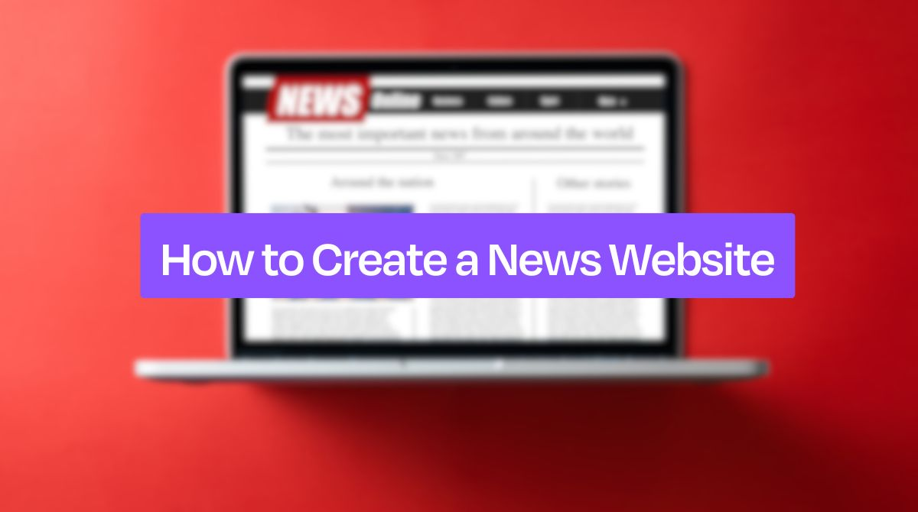

* **Mục tiêu chính:** Xây dựng thành công website "SmurfExpress News Portal", cho phép người dùng đăng tải, quản lý nội dung và quản trị viên có thể kiểm duyệt, thống kê hệ thống một cách hiệu quả.
* **Mục tiêu cụ thể:**
  + Vận dụng thành thạo mô hình kiến trúc MVC (Model-View-Controller) với **Laravel 12** và ngôn ngữ **PHP 8.2**.
  + Xây dựng hệ thống xác thực người dùng an toàn, bao gồm đăng ký/đăng nhập bằng email (với quy trình xác thực email bắt buộc - **MustVerifyEmail**) và tích hợp đăng nhập qua mạng xã hội Google (OAuth 2.0).
  + Triển khai một hệ thống quản lý nội dung (CMS) hoàn chỉnh cho bài viết (Posts), chuyên mục (Categor ies) và bình luận (Comments).
  + Phát triển quy trình nghiệp vụ phê duyệt bài viết (Approval Workflow), trong đó Quản trị viên (Admin) có quyền duyệt, từ chối và quản lý các bài viết do người dùng gửi lên.
  + Tích hợp thành công API của bên thứ ba để tối ưu hóa chức năng, cụ thể là ImgBB API để lưu trữ hình ảnh bên ngoài, giảm tải cho máy chủ.
  + Ứng dụng Trí tuệ nhân tạo (AI) vào việc kiểm duyệt nội dung bằng cách tích hợp mô hình **PhoBERT** (qua một API Flask) để tự động phát hiện và đánh dấu các bình luận có nội dung độc hại (toxic).

## Phạm vi của đề tài

Để đảm bảo hoàn thành mục tiêu trong thời gian cho phép, đồ án tập trung vào các phạm vi chức năng và công nghệ sau:

* **Phạm vi chức năng:**
  + **Guest (Khách vãng lai):** Có thể đọc bài viết, xem bài viết theo chuyên mục, xem hồ sơ công khai của tác giả và thực hiện tìm kiếm.
  + **User (Người dùng đã đăng ký):** Ngoài các quyền của Guest, User có thể đăng nhập, quản lý hồ sơ cá nhân, tạo/sửa/xóa bài viết của chính mình (bài viết mới sẽ ở trạng thái chờ duyệt), đăng bình luận và trả lời bình luận.
  + **Admin (Quản trị viên):** Có toàn bộ quyền của User, cộng thêm quyền truy cập vào Dashboard quản trị. Tại đây, Admin có thể quản lý người dùng (phân quyền), quản lý chuyên mục (CRUD), quản lý tất cả bình luận, và quan trọng nhất là phê duyệt hoặc từ chối các bài viết đang chờ duyệt.
* **Phạm vi công nghệ:**
  + Ứng dụng được xây dựng dưới dạng một **Web Application** chạy trên môi trường máy chủ (LAMP/LEMP).
  + Hệ thống thông báo (Notifications) được xây dựng dựa trên cơ sở dữ liệu (Database channel) của Laravel, chưa bao gồm thông báo real-time qua WebSocket.
  + Việc lọc nội dung AI được thực hiện thông qua một API nội bộ (Flask), không tích hợp trực tiếp thư viện Python vào Laravel.
* **Ngoài phạm vi:**
  + Đề tài không bao gồm các chức năng thương mại điện tử (giỏ hàng, thanh toán).
  + Không phát triển ứng dụng di động (Native Mobile App).
  + Không đi sâu vào các kỹ thuật SEO nâng cao hoặc hệ thống phân tích người dùng phức tạp.

1. **PHÂN TÍCH VÀ THIẾT KẾ YÊU CẦU**

## Tổng quan công nghệ sử dụng

Việc lựa chọn công nghệ phù hợp là yếu tố then chốt quyết định sự thành công của dự án. "SmurfExpress News Portal" được xây dựng trên nền tảng các công nghệ mã nguồn mở hiện đại, mạnh mẽ và có cộng đồng hỗ trợ lớn.

Hệ thống sử dụng Hệ quản trị Cơ sở dữ liệu quan hệ (RDBMS) là MySQL. Thiết kế CSDL được xây dựng dựa trên nhu cầu lưu trữ chi tiết thông tin người dùng, hồ sơ, chuyên mục, bài viết, trạng thái kiểm duyệt, bình luận, hình ảnh và cả thông báo.

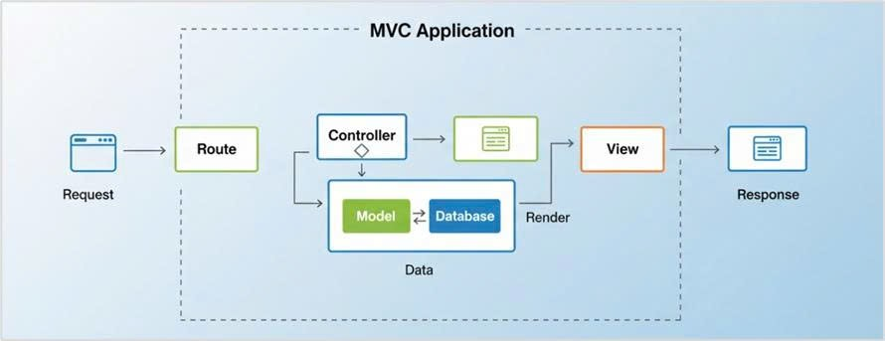

Hình 1. Sơ đồ kiến trúc hệ thống tổng quan

* **Backend:**
  + **PHP 8.2:** Phiên bản PHP mới nhất với nhiều cải tiến về hiệu năng và cú pháp.
  + **Laravel 12:** Framework PHP hàng đầu, cung cấp kiến trúc MVC (Model-View-Controller) rõ ràng, hệ thống bảo mật tích hợp (chống CSRF, XSS), Eloquent ORM mạnh mẽ, và hệ sinh thái phong phú.
  + **Eloquent ORM:** Giúp tương tác với cơ sở dữ liệu một cách tự nhiên, trực quan thông qua các Model.
* **Frontend:**
  + **TailwindCSS:** Một framework CSS theo triết lý "utility-first", cho phép xây dựng giao diện hiện đại, responsive một cách nhanh chóng mà không cần rời khỏi file HTML.
  + **Vanilla JS & Axios:** Sử dụng JavaScript thuần (Vanilla JS) cho các tác vụ tương tác cơ bản và thư viện Axios để thực hiện các yêu cầu HTTP (AJAX) một cách thuận tiện.
  + **Vite:** Công cụ build frontend thế hệ mới, cung cấp tốc độ "hot reload" (HMR) cực nhanh trong môi trường phát triển và tối ưu hóa file (bundling, minifying) khi triển khai.

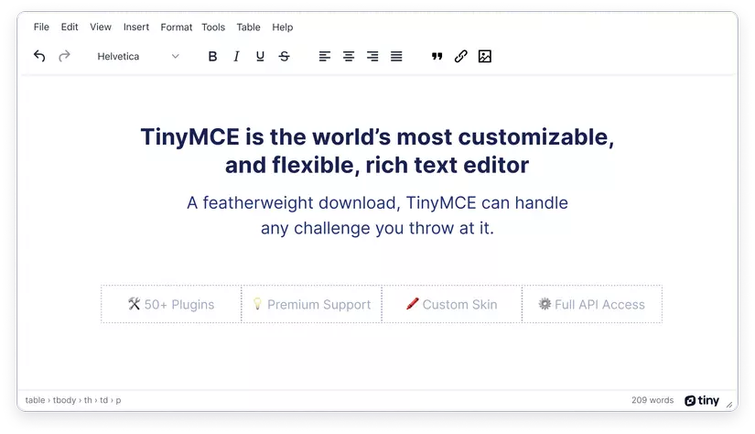

Hình 2. Giao diện trình soạn thảo văn bản TinyMCE

* + **TinyMCE:** Trình soạn thảo văn bản "what you see is what you get" (WYSIWYG) mạnh mẽ, được tích hợp để người dùng tạo nội dung bài viết.
* **Database:**
  + **MySQL:** Hệ quản trị cơ sở dữ liệu quan hệ (RDBMS) phổ biến, ổn định, và tương thích hoàn hảo với Laravel.
* **APIs & Services (Tích hợp bên thứ ba):**
  + **Laravel Socialite (Google OAuth):** Cung cấp luồng đăng nhập/đăng ký bằng tài khoản Google một cách liền mạch và an toàn.
  + **ImgBB API:** Dịch vụ lưu trữ hình ảnh bên ngoài. Mọi hình ảnh do người dùng upload (trong bài viết hoặc avatar) đều được gửi đến ImgBB, giúp giảm tải băng thông và dung lượng lưu trữ cho máy chủ của website.
* **AI Content Moderation (Flask & PhoBERT):**
  + **Flask:** Một micro-framework của Python, được dùng để xây dựng một API nội bộ.

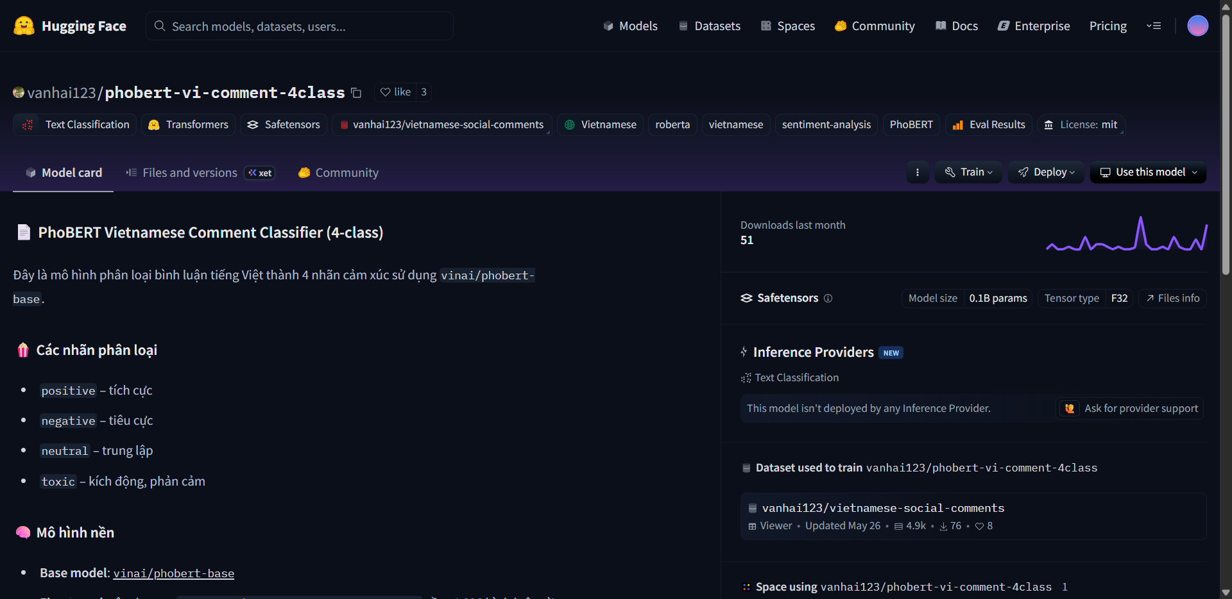

Hình 3. Mô hình lọc bình luận vanhai123/phobert-vi-comment-4class

* + **PhoBERT (từ Hugging Face):** Mô hình AI xử lý ngôn ngữ tự nhiên (NLP) tiếng Việt (*vanhai123/phobert-vi-comment-4class*). API Flask sẽ sử dụng mô hình này để phân loại bình luận, phát hiện nội dung độc hại (toxic).



## Phân tích yêu cầu

### Yêu cầu chức năng (Functional Requirements)

Hệ thống cung cấp các chức năng được phân chia rõ ràng theo 3 nhóm vai trò:

* **Guest (Khách vãng lai):**
  + Xem trang chủ, trang bài viết, trang chuyên mục.
  + Tìm kiếm bài viết.
  + Xem hồ sơ công khai của tác giả.
  + Đăng ký tài khoản mới.
  + Đăng nhập (bằng Email hoặc Google).
* **User (Người dùng đã đăng ký):**
  + Bao gồm tất cả các quyền của Guest.
  + Quản lý hồ sơ cá nhân (cập nhật thông tin, đổi mật khẩu, thay avatar).
  + Tạo, sửa, xóa các bài viết của chính mình.
    - Khi tạo/cập nhật bài viết, người dùng có thể lưu nháp (draft) hoặc gửi để xuất bản (published). Bài viết gửi xuất bản sẽ đi vào hàng đợi "chờ phê duyệt" (pending).
  + Viết bình luận và trả lời bình luận (hệ thống phân cấp).
  + Chỉnh sửa, xóa bình luận của chính mình.
  + Nhận thông báo (qua database) khi: bài viết được duyệt, bài viết bị từ chối, có người trả lời bình luận của mình.
  + Phải xác thực email (MustVerifyEmail) trước khi có thể sử dụng đầy đủ tính năng.
* **Admin (Quản trị viên):**
  + Bao gồm tất cả các quyền của User.
  + Truy cập Bảng điều khiển (Dashboard) với các thống kê tổng quan (số bài viết, người dùng, v.v.).
  + **Quản lý Phê duyệt:** Xem danh sách bài viết "chờ phê duyệt", thực hiện Phê duyệt (Approve) hoặc Từ chối (Reject) (kèm lý do).
  + **Quản lý Người dùng:** Xem danh sách, chỉnh sửa vai trò (user/admin), xóa người dùng.
  + **Quản lý Chuyên mục:** Thêm, sửa, xóa chuyên mục.
  + **Quản lý Bình luận:** Xem tất cả bình luận, xóa bất kỳ bình luận nào (đặc biệt là các bình luận bị AI gắn cờ ***is_toxic***).

### Yêu cầu phi chức năng (Non-Functional Requirements)

* **Bảo mật:**
  + Tất cả mật khẩu người dùng phải được băm (hashing) an toàn.
  + Hệ thống phải có cơ chế phân quyền rõ ràng, sử dụng Middleware và Policies để kiểm soát truy cập (*ví dụ: user chỉ được sửa bài viết của mình, admin được sửa mọi bài viết*).
  + Ứng dụng phải được bảo vệ khỏi các lỗ hổng web phổ biến như CSRF và XSS (do Laravel cung cấp mặc định).
* **Hiệu năng:**
  + Các truy vấn cơ sở dữ liệu phải được tối ưu, sử dụng các chỉ mục (indexes) đã định nghĩa trong migrations và các phương thức eager loading (*ví dụ: Post::with('user')*) để tránh vấn đề N+1 query.
  + Tài nguyên frontend (CSS, JS) phải được biên dịch và nén (build) bằng Vite để giảm thời gian tải trang.
* **Tính dễ sử dụng:**
  + Giao diện người dùng (UI) phải sạch sẽ, hiện đại (nhờ TailwindCSS) và tương thích với các thiết bị di động (responsive).
  + Luồng tạo bài viết phải trực quan với trình soạn thảo TinyMCE.

## Sơ đồ Use Case

### Xác định Actors (Tác nhân)

Hệ thống có 3 tác nhân chính tương tác với các chức năng:

1. **Guest (Khách):** Người dùng chưa đăng nhập.
2. **User (Người dùng):** Người dùng đã đăng nhập và xác thực.
3. **Admin (Quản trị viên):** Người dùng có vai trò 'admin'.

### Sơ đồ Use Case tổng quan

[Note: Tại đây, bạn cần chèn một hình ảnh Sơ đồ Use Case tổng quan. Sơ đồ này nên bao gồm 3 actors và các use case chính của họ (ví dụ: "Quản lý bài viết", "Quản lý người dùng", "Phê duyệt bài viết", "Viết bình luận", "Tìm kiếm", "Xác thực"). Các use case chung như "Đăng nhập" có thể được kế thừa hoặc bao gồm (include) bởi User và Admin.]

### Đặc tả Use Case chi tiết

|  |  |
| --- | --- |
| **Thuộc tính** | **Mô tả** |
| **Tên Use Case** | Đăng bài viết (và gửi phê duyệt) |
| **Mã số** | UC-01 |
| **Tác nhân** | User, Admin |
| **Mục đích** | Cho phép người dùng tạo nội dung bài viết mới và gửi cho quản trị viên để xem xét xuất bản. |
| **Tiền điều kiện** | Người dùng đã đăng nhập (auth) và đã xác thực email (verified). |
| **Luồng sự kiện chính (Main Flow)** | 1. Người dùng chọn chức năng "Tạo bài viết mới". 2. Hệ thống hiển thị form tạo bài viết (với trình soạn thảo TinyMCE, ô chọn chuyên mục, tiêu đề, tóm tắt...). 3. Người dùng nhập tiêu đề, nội dung, chọn chuyên mục và upload hình ảnh (nếu cần). 4. Hình ảnh được upload lên ImgBB API và trả về URL. 5. Người dùng chọn trạng thái "Published" (Xuất bản) và nhấn "Lưu". 6. Hệ thống kiểm tra dữ liệu (validation). 7. Hệ thống lưu bài viết vào CSDL với status = 'published' và approval_status = 'pending'. 8. Hệ thống gửi thông báo (Notification) đến tất cả Admin. 9. Hệ thống chuyển hướng người dùng đến trang bài viết (hoặc trang chỉnh sửa) với thông báo thành công. |
| **Luồng thay thế (Alternative Flow)** | **7a. Người dùng lưu nháp:**   1. Người dùng chọn trạng thái "Draft" (Nháp) và nhấn "Lưu". 2. Hệ thống lưu bài viết với status = 'draft' và không gửi thông báo cho Admin. |
| **Ngoại lệ (Exception)** | **6a. Dữ liệu không hợp lệ (Validation failed):**   1. Hệ thống hiển thị lại form kèm theo thông báo lỗi (ví dụ: thiếu tiêu đề, nội dung quá ngắn...). |
| **Hậu điều kiện** | Bài viết mới được lưu vào CSDL với trạng thái "pending" (nếu gửi publish) hoặc "draft". Admin nhận được thông báo về bài viết mới. |

Bảng 1. Đặc tả Use Case "Đăng bài viết" (UC-01)

|  |  |
| --- | --- |
| **Thuộc tính** | **Mô tả** |
| **Tên Use Case** | Phê duyệt/Từ chối bài viết |
| **Mã số** | UC-02 |
| **Tác nhân** | Admin |
| **Mục đích** | Cho phép Admin xem xét và quyết định xuất bản hoặc từ chối một bài viết do người dùng gửi lên. |
| **Tiền điều kiện** | Admin đã đăng nhập. Tồn tại ít nhất một bài viết có approval_status = 'pending'. |
| **Luồng sự kiện chính (Approve)** | 1. Admin truy cập trang "Bài viết chờ duyệt" (admin.posts.pending). 2. Hệ thống hiển thị danh sách các bài viết đang "pending". 3. Admin chọn một bài viết và nhấn "Approve" (Phê duyệt). 4. Hệ thống cập nhật bài viết: approval_status = 'approved', approved_by = ID của Admin, approved_at = now(). 5. Hệ thống gửi thông báo "Bài viết đã được duyệt" đến tác giả bài viết. 6. Hệ thống thông báo thành công cho Admin. Bài viết chính thức hiển thị công khai. |
| **Luồng thay thế (Reject)** | **3a. Admin từ chối bài viết:**   1. Admin nhấn "Reject" (Từ chối). 2. Hệ thống hiển thị modal yêu cầu Admin nhập lý do từ chối. 3. Admin nhập lý do và xác nhận. 4. Hệ thống cập nhật bài viết: approval_status = 'rejected', rejection_reason = (lý do). 5. Hệ thống gửi thông báo "Bài viết bị từ chối" (kèm lý do) đến tác giả bài viết. 6. Hệ thống thông báo thành công cho Admin. |
| **Hậu điều kiện** | Trạng thái bài viết được cập nhật thành "approved" hoặc "rejected". Tác giả bài viết nhận được thông báo tương ứng. |

Bảng 2. Đặc tả Use Case "Phê duyệt bài viết" (UC-02)

|  |  |
| --- | --- |
| **Thuộc tính** | **Mô tả** |
| **Tên Use Case** | Gửi bình luận (có lọc AI) |
| **Mã số** | UC-03 |
| **Tác nhân** | User, Admin |
| **Mục đích** | Cho phép người dùng bình luận về một bài viết và tự động lọc các nội dung độc hại. |
| **Tiền điều kiện** | Người dùng đã đăng nhập (auth). Người dùng đang ở trang chi tiết một bài viết đã được xuất bản. |
| **Luồng sự kiện chính (Main Flow)** | 1. Người dùng nhập nội dung vào ô bình luận và nhấn "Gửi". 2. Hệ thống (Laravel) nhận nội dung bình luận. 3. Hệ thống gọi đến API nội bộ (Flask) tại http://127.0.0.1:5000/classify (được định nghĩa trong ToxicCommentService). 4. Flask API sử dụng mô hình PhoBERT để phân loại nội dung. 5. Flask API trả về kết quả (ví dụ: 'Positive', 'Negative', 'Neutral', 'Toxic'). 6. Hệ thống (Laravel) nhận kết quả. Nếu kết quả là 'Toxic', hệ thống đặt is_toxic = true. 7. Hệ thống lưu bình luận vào CSDL (bảng comments) với nội dung và cờ is_toxic. 8. Hệ thống gửi thông báo cho tác giả bài viết (và tác giả bình luận cha nếu đây là trả lời). 9. Hệ thống hiển thị bình luận mới cho người dùng. (Giao diện có thể ẩn/cảnh báo các bình luận is_toxic). |
| **Luồng thay thế** | **1a. Gửi trả lời bình luận (Reply):**   1. Người dùng nhấn "Trả lời" ở một bình luận có sẵn. 2. Các bước 2-9 tương tự, nhưng khi lưu vào CSDL, hệ thống gán parent_id là ID của bình luận được trả lời. |
| **Ngoại lệ (Exception)** | **3a. Flask API (AI) không phản hồi:**   1. Hệ thống (Laravel) không thể kết nối với Flask API (ví dụ: service AI bị tắt). 2. Hệ thống sẽ bỏ qua bước lọc AI, lưu bình luận với is_toxic = false (hoặc một giá trị mặc định) và ghi lại lỗi (Log). |
| **Hậu điều kiện** | Bình luận mới được lưu vào CSDL, có thể kèm theo cờ is_toxic. |

1. **THIẾT KẾ HỆ THỐNG**

## Thiết kế kiến trúc

Hệ thống "SmurfExpress News Portal" được xây dựng dựa trên kiến trúc Model-View-Controller (MVC), một mẫu thiết kế phần mềm phổ biến và là kiến trúc cốt lõi của Laravel framework. Việc tuân thủ nghiêm ngặt kiến trúc này giúp mã nguồn được tổ chức một cách rõ ràng, mạch lạc, dễ bảo trì và mở rộng.

Model (Mô hình):

Đại diện cho dữ liệu và logic nghiệp vụ của ứng dụng. Trong dự án này, các Models (nằm trong thư mục app/Models/) như User.php, Post.php, Category.php, và Comment.php chịu trách nhiệm tương tác trực tiếp với cơ sở dữ liệu MySQL thông qua Eloquent ORM.

Chúng định nghĩa các mối quan hệ (ví dụ: Post belongsTo User, User hasMany Post) và các quy tắc nghiệp vụ (ví dụ: scopePublished trong model Post để lọc các bài viết đã xuất bản).

|  |  |  |
| --- | --- | --- |
| **Hạng mục** | **Công nghệ / Thư viện** | **Lý do lựa chọn (Mục đích)** |
| Backend (Framework) | Laravel | Framework PHP theo kiến trúc MVC, cung cấp cấu trúc rõ ràng, hệ thống ORM, Routing, và các tính năng bảo mật tích hợp sẵn. |
| Cơ sở dữ liệu | MySQL | Hệ quản trị CSDL quan hệ (RDBMS) phổ biến, tương thích hoàn toàn với Laravel Eloquent. |
| Frontend (Styling) | TailwindCSS | Framework CSS "utility-first", cho phép xây dựng giao diện tùy chỉnh nhanh chóng và đồng nhất. |
| Frontend (Templating) | Blade | Hệ thống template engine của Laravel, cung cấp cú pháp gọn gàng, kế thừa layout và tự động chống XSS. |
| Frontend (JS) | Vite, Alpine.js | Vite dùng để biên dịch (build) tài sản (JS, CSS) tốc độ cao. Alpine.js cung cấp các tương tác phía client một cách gọn nhẹ. |
| Trình soạn thảo | TinyMCE | Trình soạn thảo văn bản "What You See Is What You Get" (WYSIWYG), tích hợp vào form tạo/sửa bài viết, hỗ trợ tải ảnh. |
| Xác thực Xã hội | Laravel Socialite | Thư viện chính thức của Laravel, đơn giản hóa quy trình tích hợp đăng nhập qua OAuth (Google). |
| Tải ảnh (API) | ImgBB Service | Tích hợp API của dịch vụ ImgBB (thông qua một lớp Service tùy chỉnh) để lưu trữ ảnh bên ngoài, giảm tải cho máy chủ. |
| HTTP Client | GuzzleHttp | Thư viện PHP để thực hiện các cuộc gọi API đến dịch vụ bên thứ ba (như ImgBB). |
| Tìm kiếm | Search Service | Tích hợp một lớp Service tùy chỉnh để xử lý logic tìm kiếm, bao gồm cả gợi ý (suggest) và tìm kiếm phổ biến (popular). |

Bảng 3. Danh sách công nghệ và thư viện chính

## Triển khai các yêu cầu phi chức năng & nghiệp vụ

### Xác thực & Phân quyền

Hệ thống triển khai một cơ chế xác thực và phân quyền đa lớp rõ ràng.

* **Xác thực (Authentication):**
  + **Truyền thống:** Sử dụng hệ thống Auth tích hợp của Laravel (Session-based) cho các chức năng Đăng nhập, Đăng ký, Quên mật khẩu.
  + **OAuth:** Tích hợp Laravel Socialite cho phép người dùng đăng nhập nhanh bằng tài khoản Google.
  + **Xác thực Email:** Hệ thống yêu cầu người dùng phải xác thực email sau khi đăng ký. Các routes trong **auth.php** xử lý việc gửi link và xác nhận, đảm bảo tính hợp lệ của tài khoản người dùng.
* **Phân quyền (Authorization):**
  + **Role-Based (Theo vai trò):** Phân quyền dựa trên cột **role** ('admin' hoặc 'user') trong bảng users.
  + **Middleware:** Lớp **AdminMiddleware** được sử dụng để bảo vệ tất cả các route trong nhóm **/admin**. Middleware này kiểm tra xem người dùng đã đăng nhập có vai trò là 'admin' hay không, nếu không sẽ trả về lỗi 403 (Cấm truy cập).
  + **Policy (Chính sách):** Hệ thống sử dụng các lớp Policy( **CommentPolicy, UserPolicy**) để kiểm soát các hành động chi tiết. Ví dụ, **CommentPolicy** chỉ cho phép người dùng "xóa" bình luận nếu họ là chủ sở hữu, hoặc nếu họ là Admin. **UserPolicy** ngăn Admin tự xóa chính tài khoản của mình.

### Quy trình nghiệp vụ cốt lõi: Đăng bài & Kiểm duyệt

Đây là luồng nghiệp vụ phức tạp và quan trọng nhất của dự án, phối hợp giữa **PostController** và **AdminController**.

1. **Người dùng Đăng bài:**

* Khi người dùng tạo bài viết (**PostController@store**), họ có thể chọn **status** là 'draft' (nháp) hoặc 'published' (xuất bản).
* Nếu chọn 'published', hệ thống sẽ tự động gán **approval_status** (trạng thái duyệt) là 'pending' (chờ duyệt). Bài viết này sẽ không xuất hiện công khai ngay lập tức.

1. **Admin Kiểm duyệt:**

* Admin truy cập trang "Bài viết chờ duyệt" (**AdminController@pendingPosts**), trang này truy vấn tất cả bài viết có **approval_status** là 'pending'.
* Khi Duyệt (Approve): Admin gọi đến **AdminController@approvePost**. Hàm này cập nhật **approval_status** thành 'approved', đồng thời lưu lại **approved_by** (ID của Admin) và **approved_at** (thời điểm duyệt).
* Khi Từ chối (Reject): Admin gọi đến **AdminController@rejectPost**. Hàm này yêu cầu Admin phải nhập lý do (**rejection_reason**). Sau đó, hệ thống cập nhật **approval_status** thành 'rejected' và lưu lại lý do này.

1. **Hệ thống Thông báo (Notifications):**

* Ngay sau khi Admin "Duyệt" hoặc "Từ chối", hệ thống sẽ tự động kích hoạt một thông báo.
* Hệ thống sử dụng cơ chế thông báo qua CSDL (Database-driven) của Laravel.
* Các lớp thông báo chuyên biệt (ví dụ: **PostApprovedNotification, PostRejectedNotification**) được khởi tạo và gửi đến tác giả của bài viết **($post->user->notify(...)**).
* Các lớp này chịu trách nhiệm định dạng dữ liệu (ID bài viết, lý do từ chối...) và lưu vào bảng **notifications**. Người dùng có thể xem các thông báo này trên giao diện và đánh dấu là đã đọc (**NotificationController**).

### Tương tác bên ngoài & Dịch vụ

* **Tải ảnh (ImgBB Service):** Để quản lý hình ảnh hiệu quả, dự án xây dựng một lớp ImgBBService riêng biệt.
  + Khi người dùng tải ảnh trong trình soạn thảo TinyMCE (**PostController@uploadImage**), dịch vụ này sẽ được gọi.
  + Khi người dùng tạo/cập nhật bài viết, dịch vụ này cũng xử lý các ảnh tải lên, lưu trữ trên ImgBB và trả về URL (lưu vào bảng **post_images**). Việc này giúp giảm tải cho máy chủ web và tăng tốc độ tải ảnh.
* **Dịch vụ Tìm kiếm (Search Service):**
  + Một lớp **SearchService** được xây dựng để xử lý logic tìm kiếm.
  + Dựa trên các tuyến đường (routes), dịch vụ này không chỉ xử lý tìm kiếm cơ bản mà còn hỗ trợ các tính năng nâng cao như "gợi ý tìm kiếm" (AJAX suggest) và "tìm kiếm phổ biến", giúp cải thiện trải nghiệm người dùng.

## Bảo mật

Dự án áp dụng các biện pháp bảo mật tiêu chuẩn được cung cấp bởi framework Laravel để phòng chống các lỗ hổng phổ biến:

* **Chống SQL Injection:** Hoàn toàn được xử lý bởi Eloquent ORM. Mọi truy vấn đều sử dụng cơ chế "parameter binding", ngăn chặn việc chèn mã SQL độc hại từ đầu vào của người dùng.
* **Chống Cross-Site Scripting (XSS):** Được xử lý tự động bởi Blade Template Engine. Khi hiển thị dữ liệu (ví dụ: tên người dùng, nội dung bình luận) bằng cú pháp **{{ $variable }}**, Blade sẽ tự động thoát (escape) các ký tự HTML, ngăn trình duyệt thực thi mã JavaScript độc hại.
* **Chống Cross-Site Request Forgery (CSRF):** Được xử lý bởi CSRF Token của Laravel. Mọi biểu mẫu (form) có phương thức **POST, PUT, PATCH, DELETE** đều phải đính kèm một token ẩn (**@csrf**). Middleware **VerifyCsrfToken** sẽ kiểm tra tính hợp lệ của token này, đảm bảo yêu cầu chỉ đến từ chính trang web của ứng dụng.
* Bảo mật Mật khẩu: Mật khẩu người dùng không bao giờ được lưu dưới dạng văn bản gốc. Model **User** tự động băm (hash) mật khẩu bằng Bcrypt (thông qua **password** cast) khi tạo hoặc cập nhật, đảm bảo tính một chiều và an toàn cho mật khẩu.

2. **GIAO DIỆN NGƯỜI DÙNG**

## Luồng chức năng phía người dùng

Đây là các màn hình mà người dùng (cả khách và thành viên đã đăng nhập) sẽ tương tác.



### Trang chủ và Trang chi tiết bài viết

* **Trang chủ:** (Tệp View: **home.blade.php**) Là trang đầu tiên, hiển thị thanh điều hướng, carousel cho các bài viết nổi bật, và lưới các bài viết mới nhất (đã được duyệt).

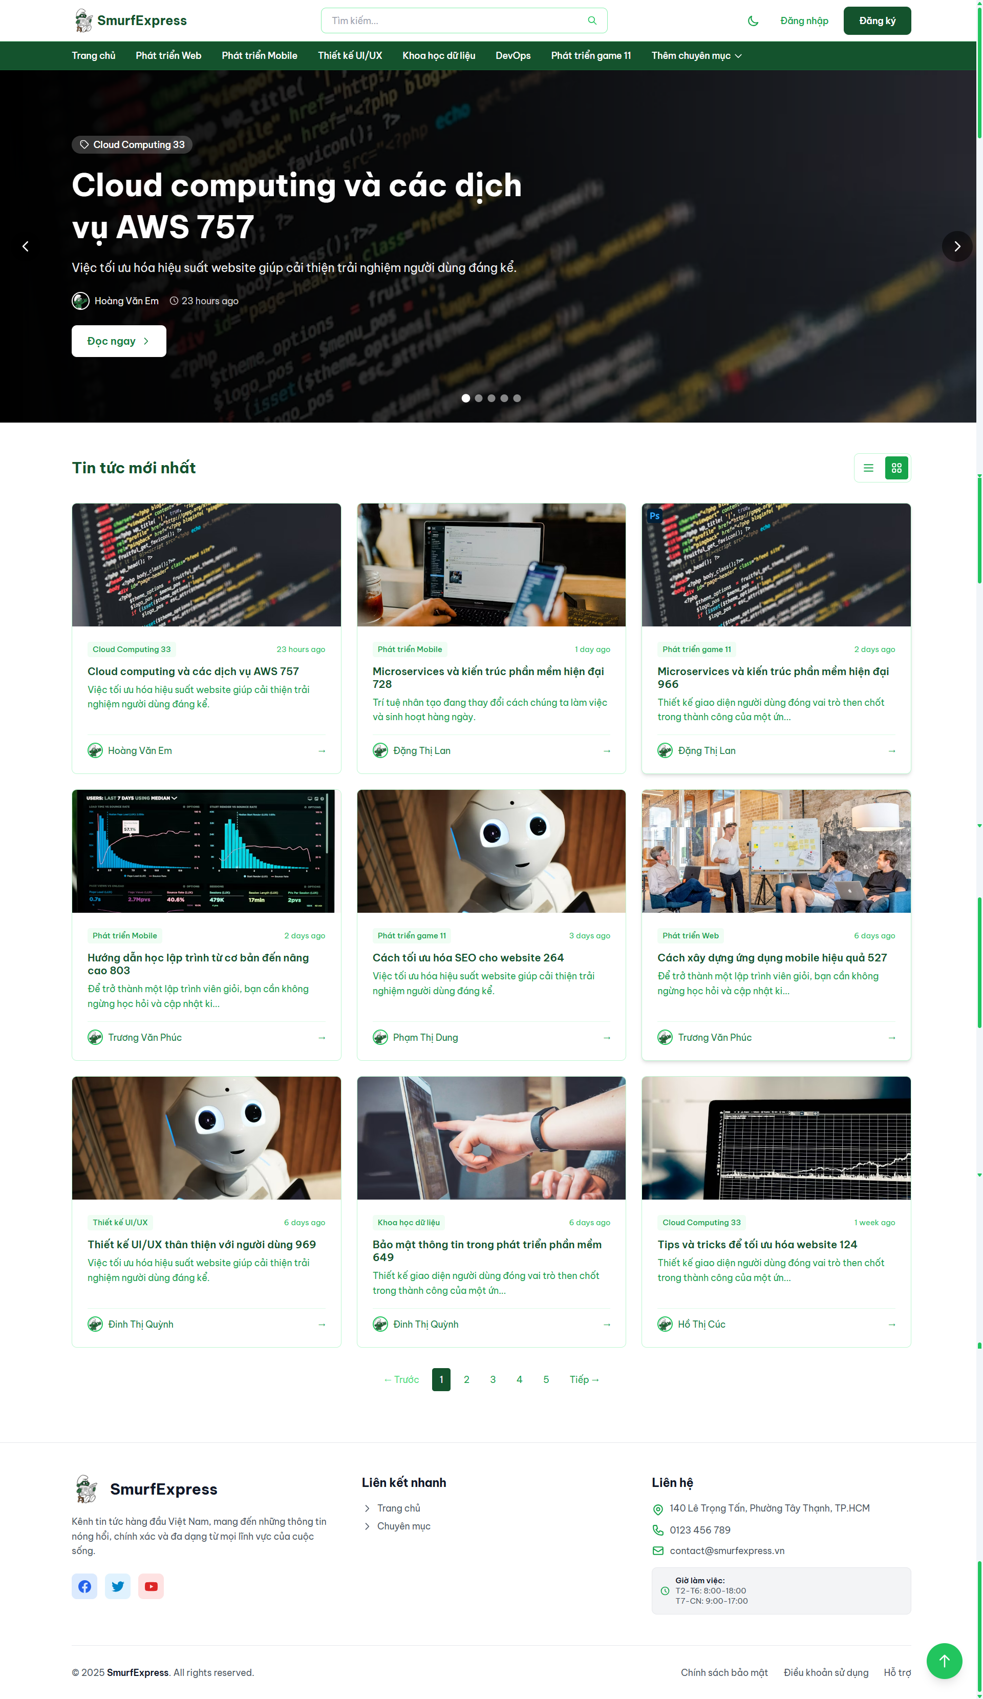

Hình 4. Màn hình Trang chủ (Homepage)

* **Trang chi tiết bài viết:** (Tệp View: **posts/show.blade.php**) Hiển thị nội dung đầy đủ của một bài viết (tiêu đề, tác giả, nội dung, hình ảnh).

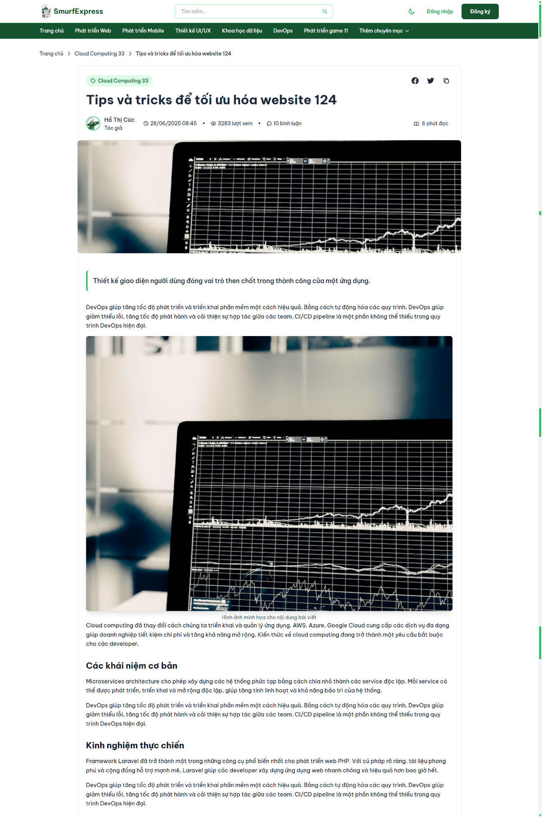

Hình 5. Màn hình Trang chi tiết bài viết

* **Khu vực bình luận:** Ngay bên dưới bài viết là khu vực bình luận tương tác. Người dùng đã đăng nhập có thể gửi bình luận, trả lời bình luận, và xóa bình luận của chính mình.

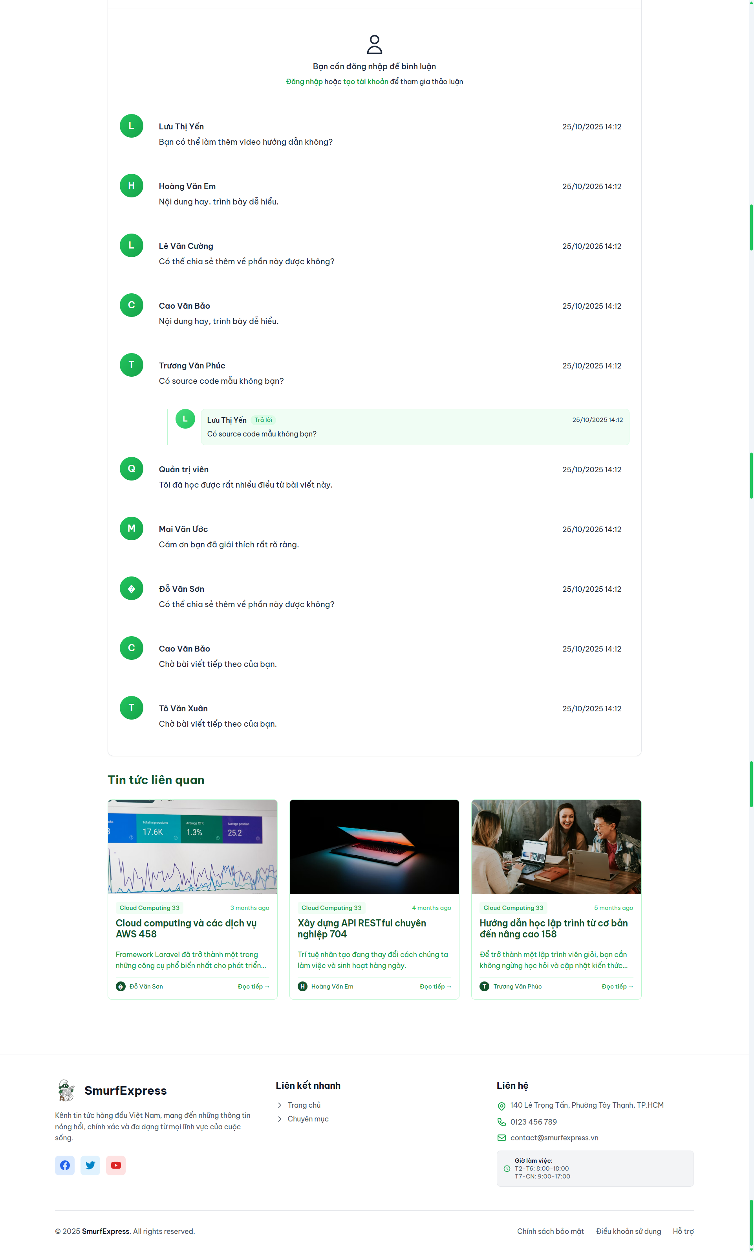

Hình 6. Khu vực bình luận trong trang chi tiết bài viết

### Trang Đăng bài (Tạo/Sửa bài viết)

* **Mô tả:** (Tệp View: **posts/create.blade.php,/edit.blade.php**) Đây là khu vực dành cho người dùng đã đăng nhập. Biểu mẫu cho phép người dùng nhập Tiêu đề, chọn Chuyên mục, và soạn thảo nội dung bằng trình soạn thảo TinyMCE.
* **Luồng đăng:** Người dùng có thể chọn "Lưu nháp" (status: 'draft') để lưu lại bài viết mà không gửi duyệt, hoặc "Gửi duyệt" (status: 'published'). Nếu chọn "Gửi duyệt", bài viết sẽ được chuyển vào hàng đợi chờ Admin phê duyệt.
* **Quản lý ảnh:** Trình soạn thảo TinyMCE được tích hợp chức năng tải ảnh trực tiếp lên dịch vụ ImgBB.

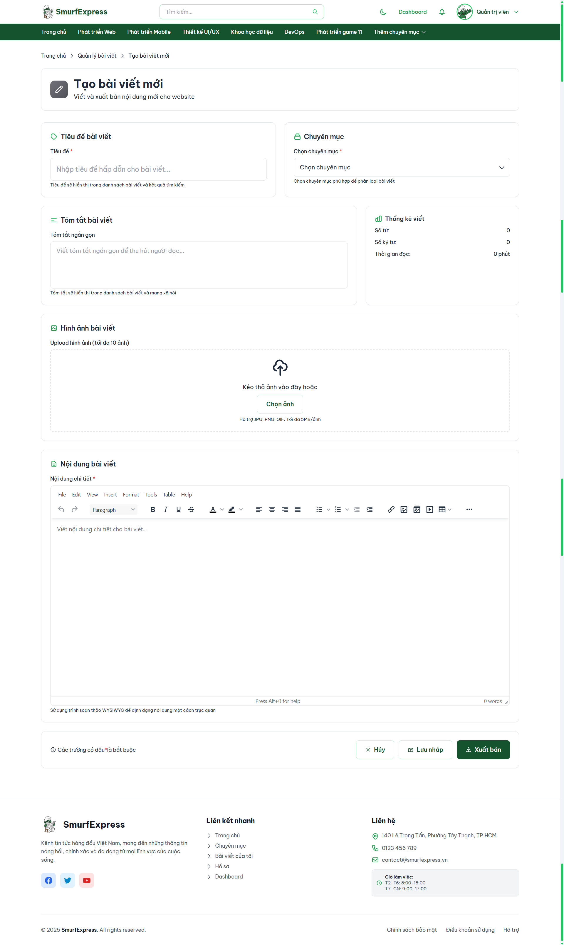

Hình 7. Màn hình Trang Tạo bài viết mói

### Trang Quản lý Hồ sơ cá nhân (Profile)

* **Mô tả:** (Tệp View: **profile/show.blade.php**) Đây là một khu vực hoàn toàn mới và đa chức năng. Giao diện được chia thành nhiều tab, cho phép người dùng quản lý toàn diện tài khoản của mình.
* **Các tab chức năng:**
  + **Hồ sơ (Profile):** Hiển thị thông tin công khai (tên, bio, website...).

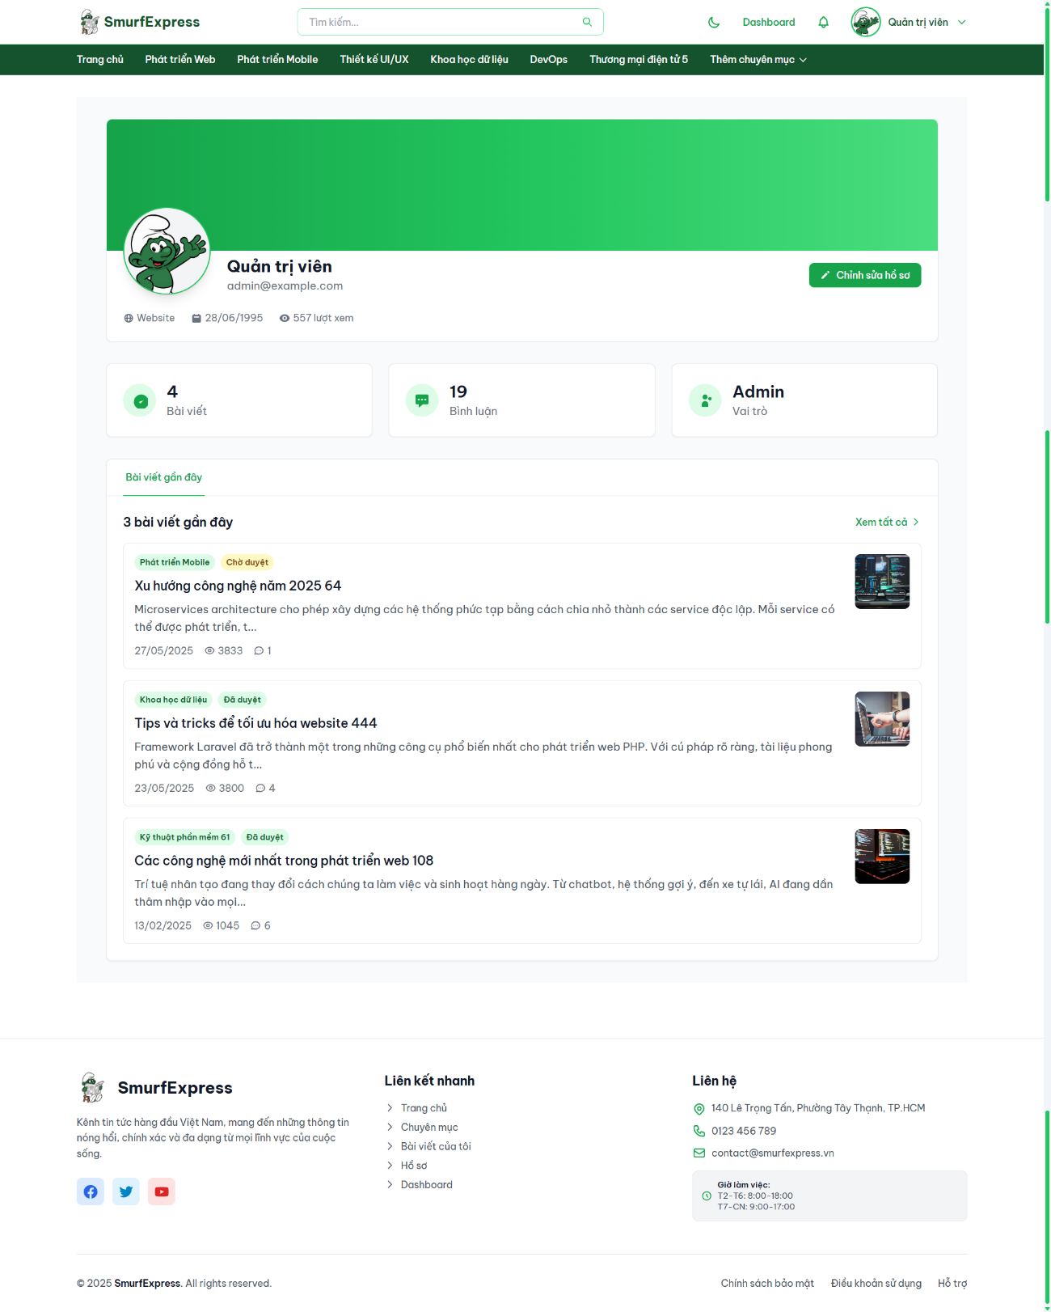

Hình 8. Màn hình Trang Hồ sơ cá nhân

* + **Cài đặt (Settings):** Biểu mẫu cho phép người dùng cập nhật thông tin cá nhân (tên, bio, location...) và tải lên/thay đổi ảnh đại diện (avatar). (Tệp View: **profile/edit.blade.php**).

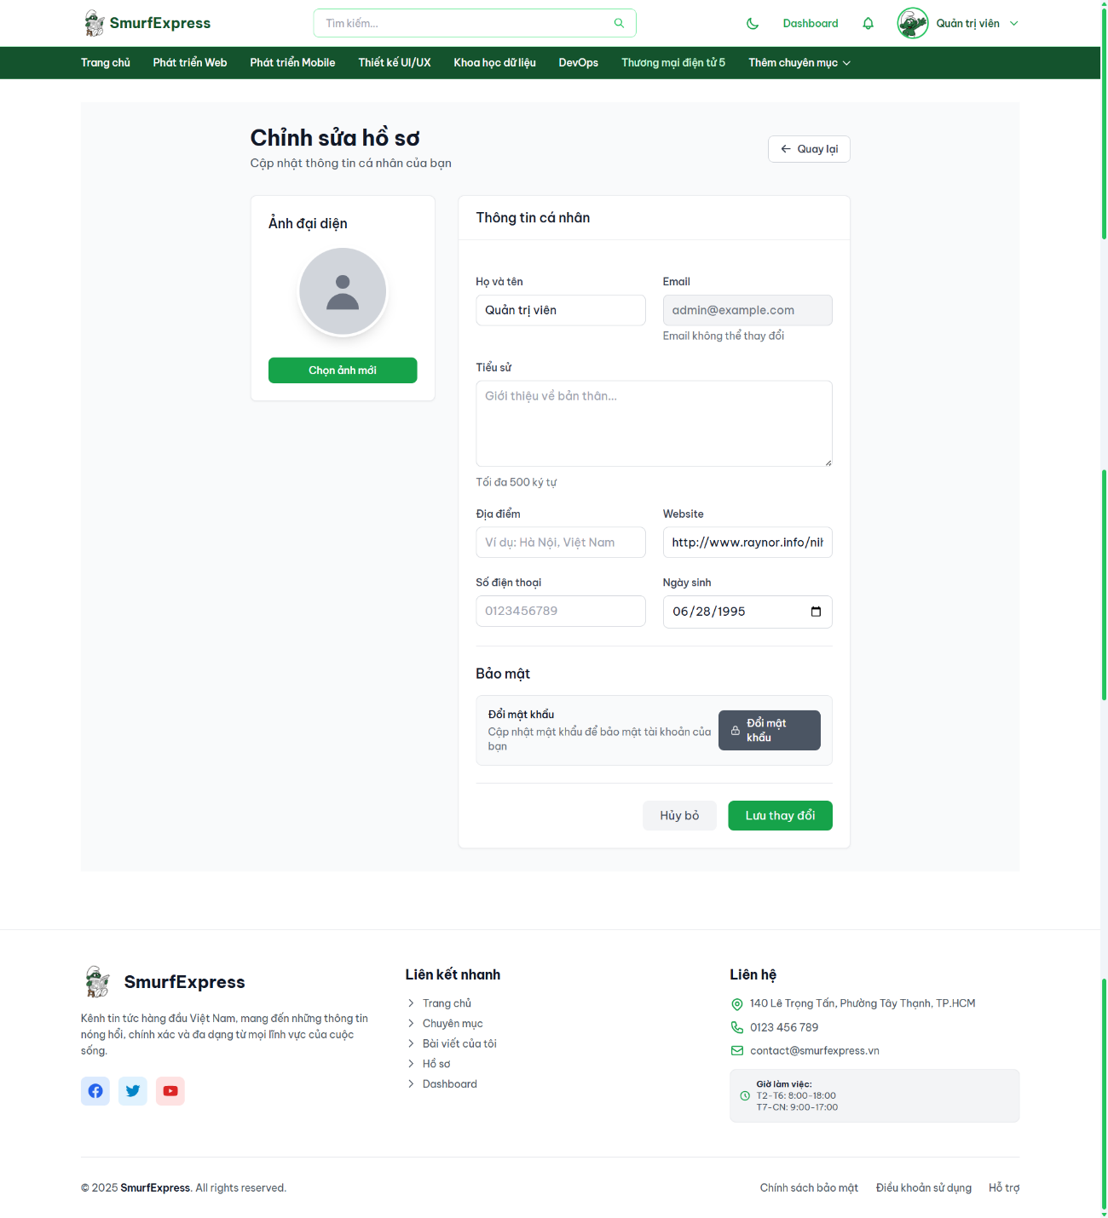

Hình 9. Màn hình Trang Chỉnh sửa hồ sơ

* + **Đổi mật khẩu:** Biểu mẫu riêng để thay đổi mật khẩu (yêu cầu nhập mật khẩu cũ và mật khẩu mới). (Tệp View: profile/change-password.blade.php).

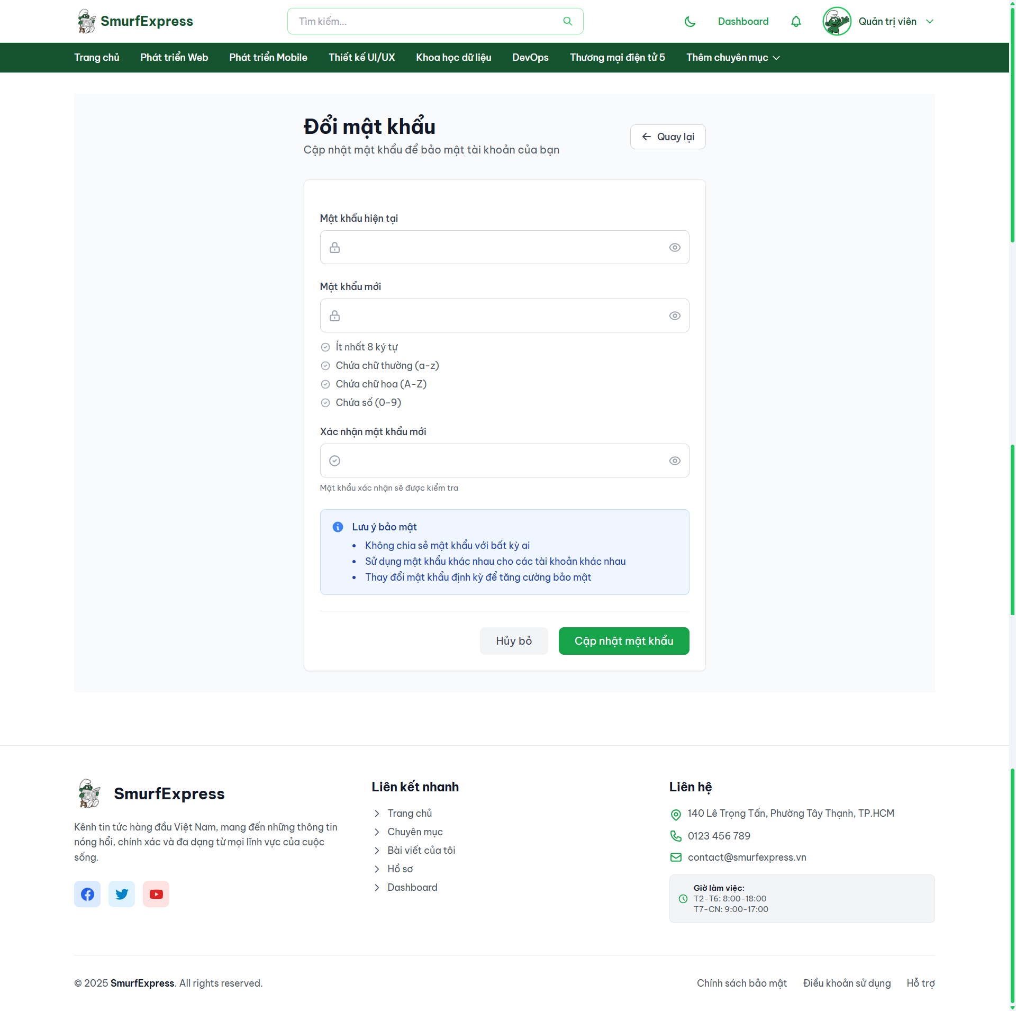

Hình 10. Màn hình Trang Đổi mật khẩu

* + **Bài viết của tôi:** Liệt kê tất cả các bài viết do người dùng đã tạo, kèm theo trạng thái (Đã duyệt, Chờ duyệt, Bị từ chối). (Tệp View: profile/posts.blade.php).

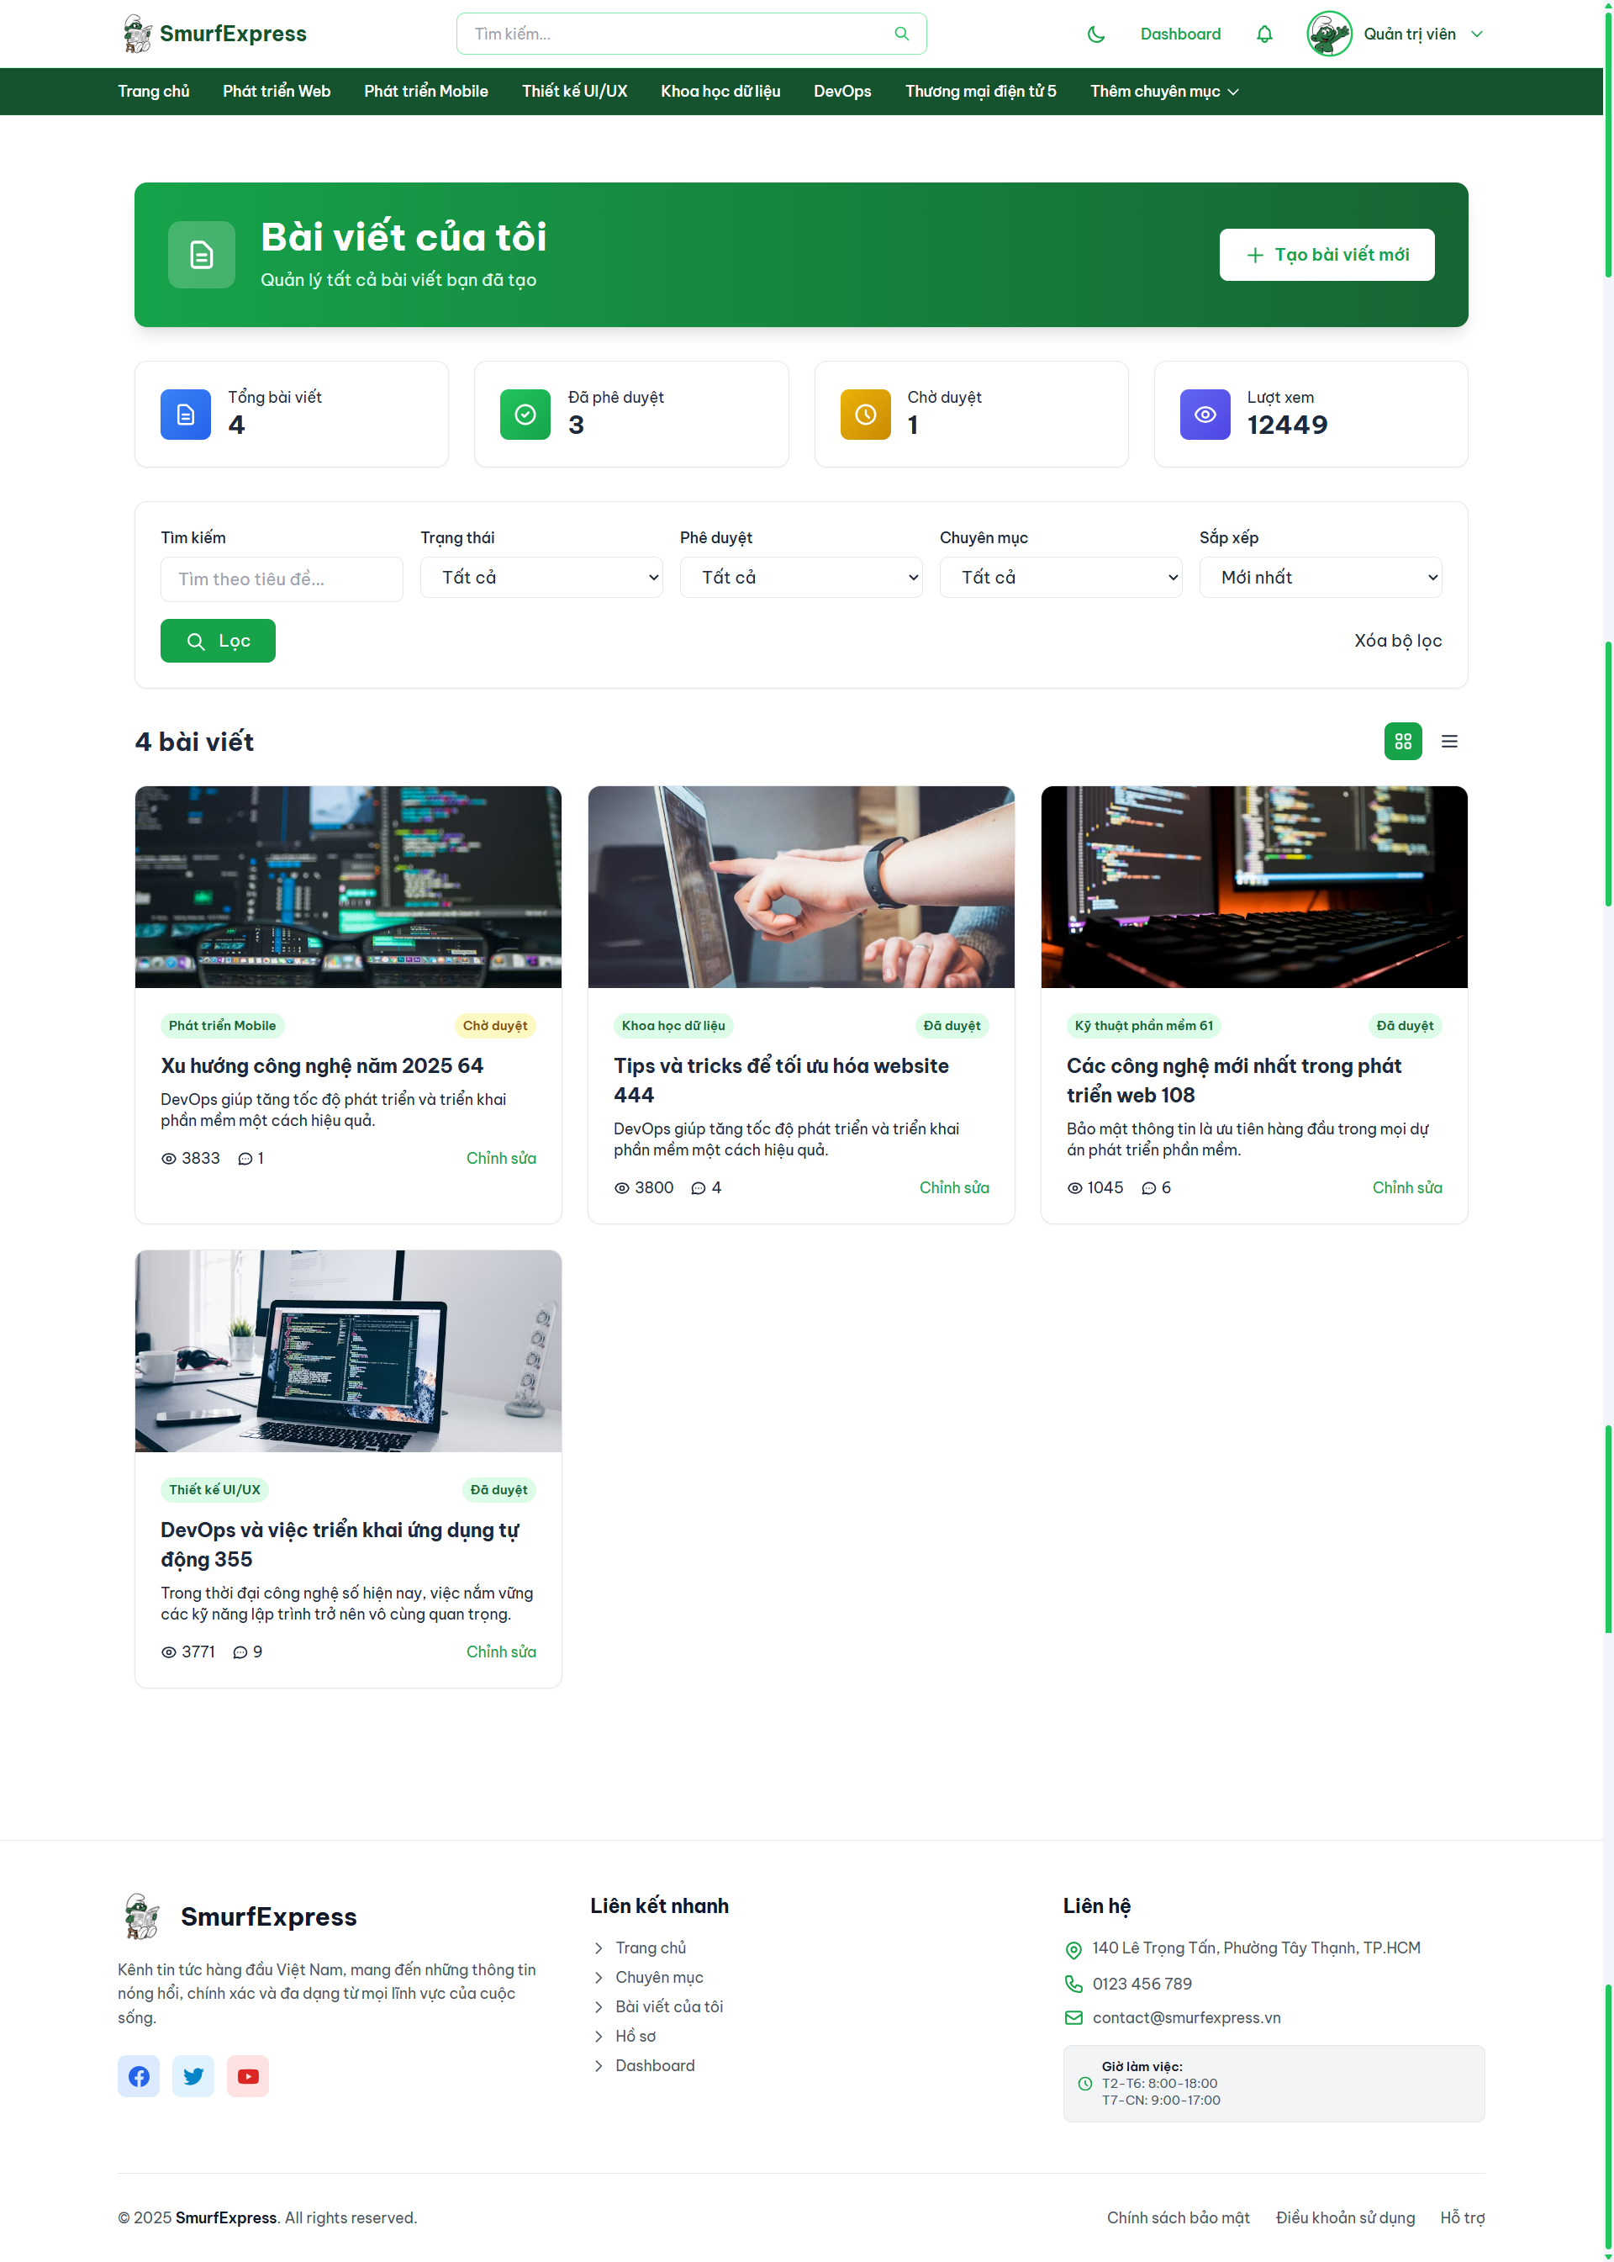

Hình 11. Màn hình Trang Bài viết của tôi

## Luồng chức năng phía Quản trị viên (Admin)

### Trang Dashboard (Tổng quan)

* **Mô tả:** (Tệp View: **admin/dashboard.blade.php**) Màn hình tổng quan, hiển thị các thẻ thống kê nhanh (statistic cards) về các số liệu quan trọng của hệ thống (ví dụ: tổng số bài viết, số bài viết chờ duyệt, tổng số người dùng...).

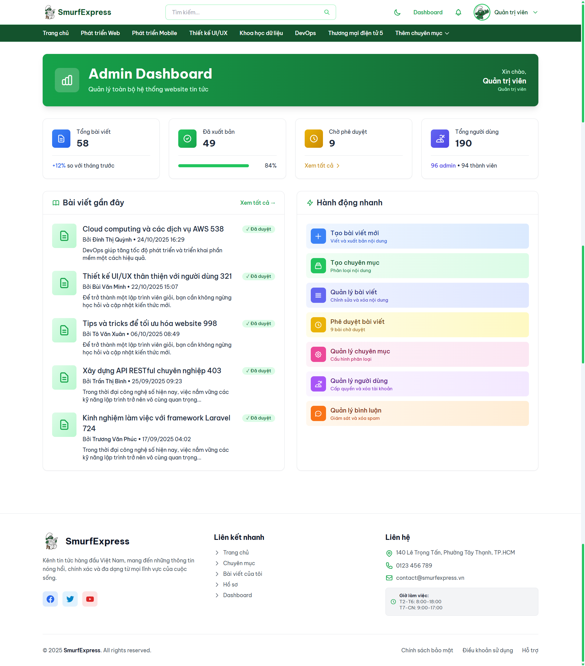

Hình 12. Màn hình Trang Dashboard (Admin)

### Trang Kiểm duyệt Bài viết (Pending Posts)

* **Mô tả:** (Tệp View: **admin/posts/pending.blade.php**) Đây là màn hình nghiệp vụ quan trọng nhất của Admin. Nó hiển thị một bảng liệt kê chỉ những bài viết có **approval_status** là 'pending'.

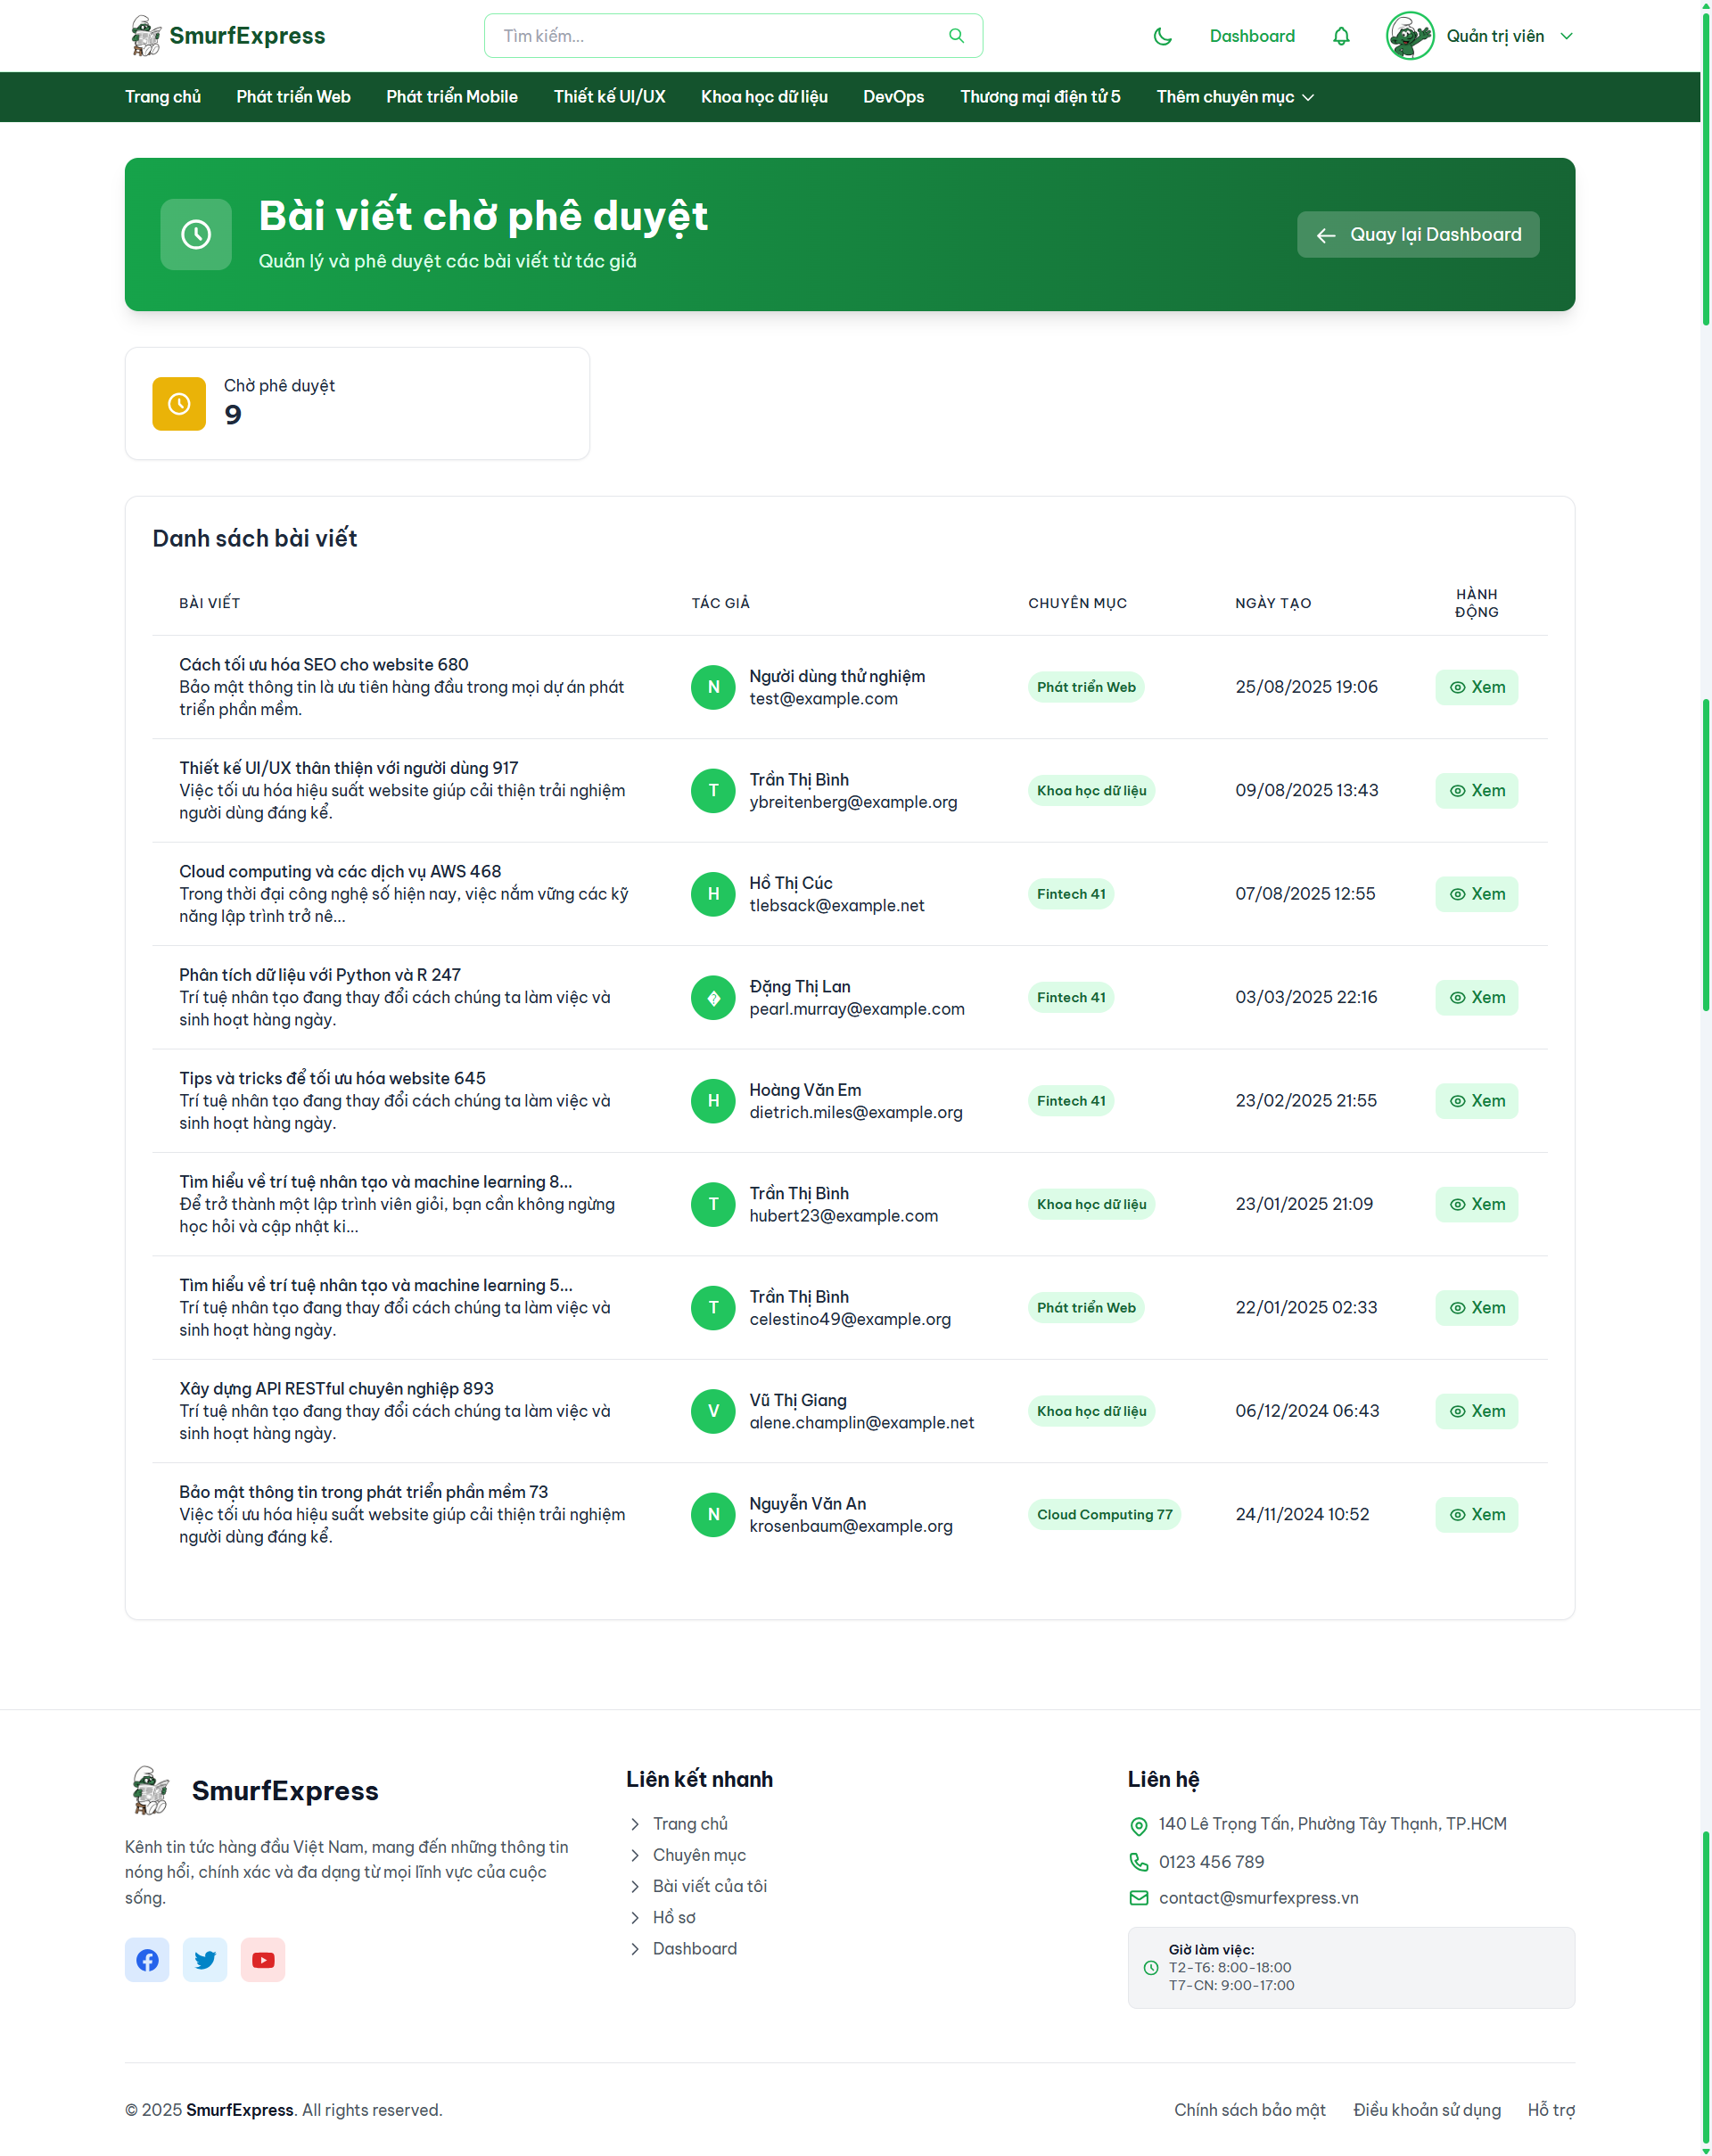

Hình 13. Màn hình Trang Bài viết chờ phê duyệt

* **Luồng kiểm duyệt:**
  + Admin xem danh sách bài viết, có thể nhấp vào xem trước nội dung.
  + Phê duyệt: Admin nhấp vào nút "Approve". Hệ thống sẽ cập nhật trạng thái bài viết và gửi thông báo cho tác giả.

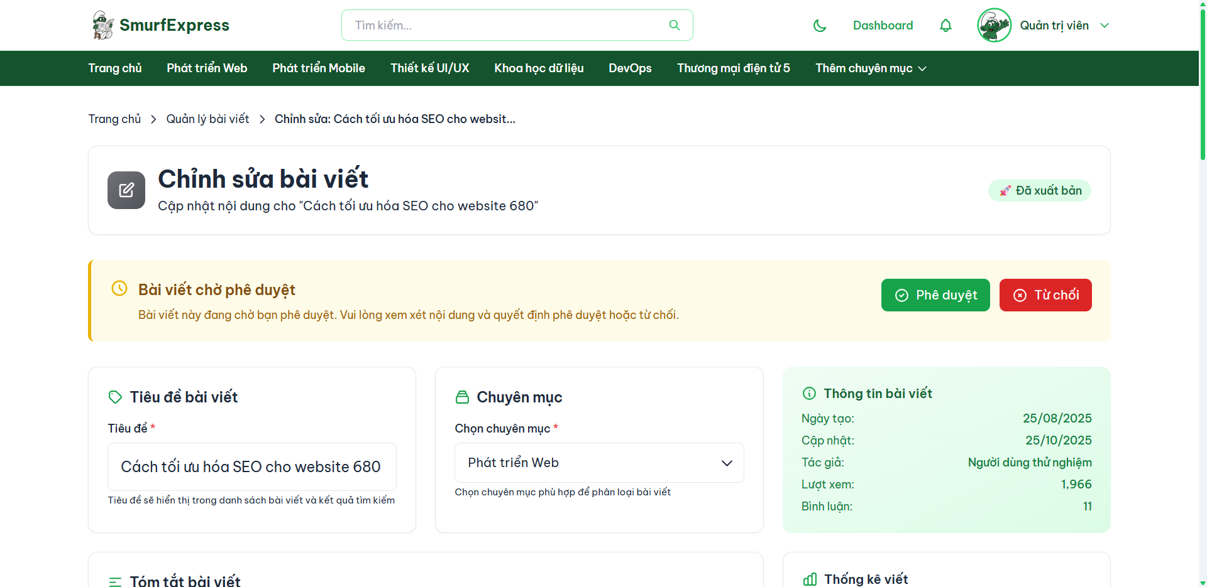

Hình 14. Màn hình Trang Phê duyệt bài viết

* + Từ chối: Admin nhấp vào nút "Reject". Một cửa sổ (modal) sẽ bật lên, yêu cầu Admin phải chọn hoặc nhập lý do từ chối. Sau khi xác nhận, hệ thống cập nhật trạng thái, lưu lý do và gửi thông báo PostRejectedNotification cho tác giả.

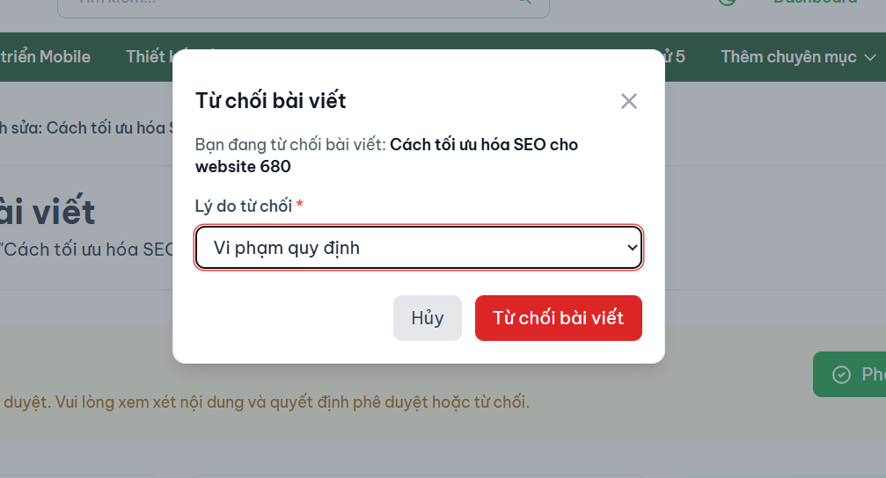

### Trang Quản lý Người dùng

* **Mô tả:** (Tệp View: **admin/users/index.blade.php**) Cung cấp giao diện bảng (table) liệt kê tất cả người dùng trong hệ thống, kèm theo thông tin (Email, Vai trò, Ngày tham gia).

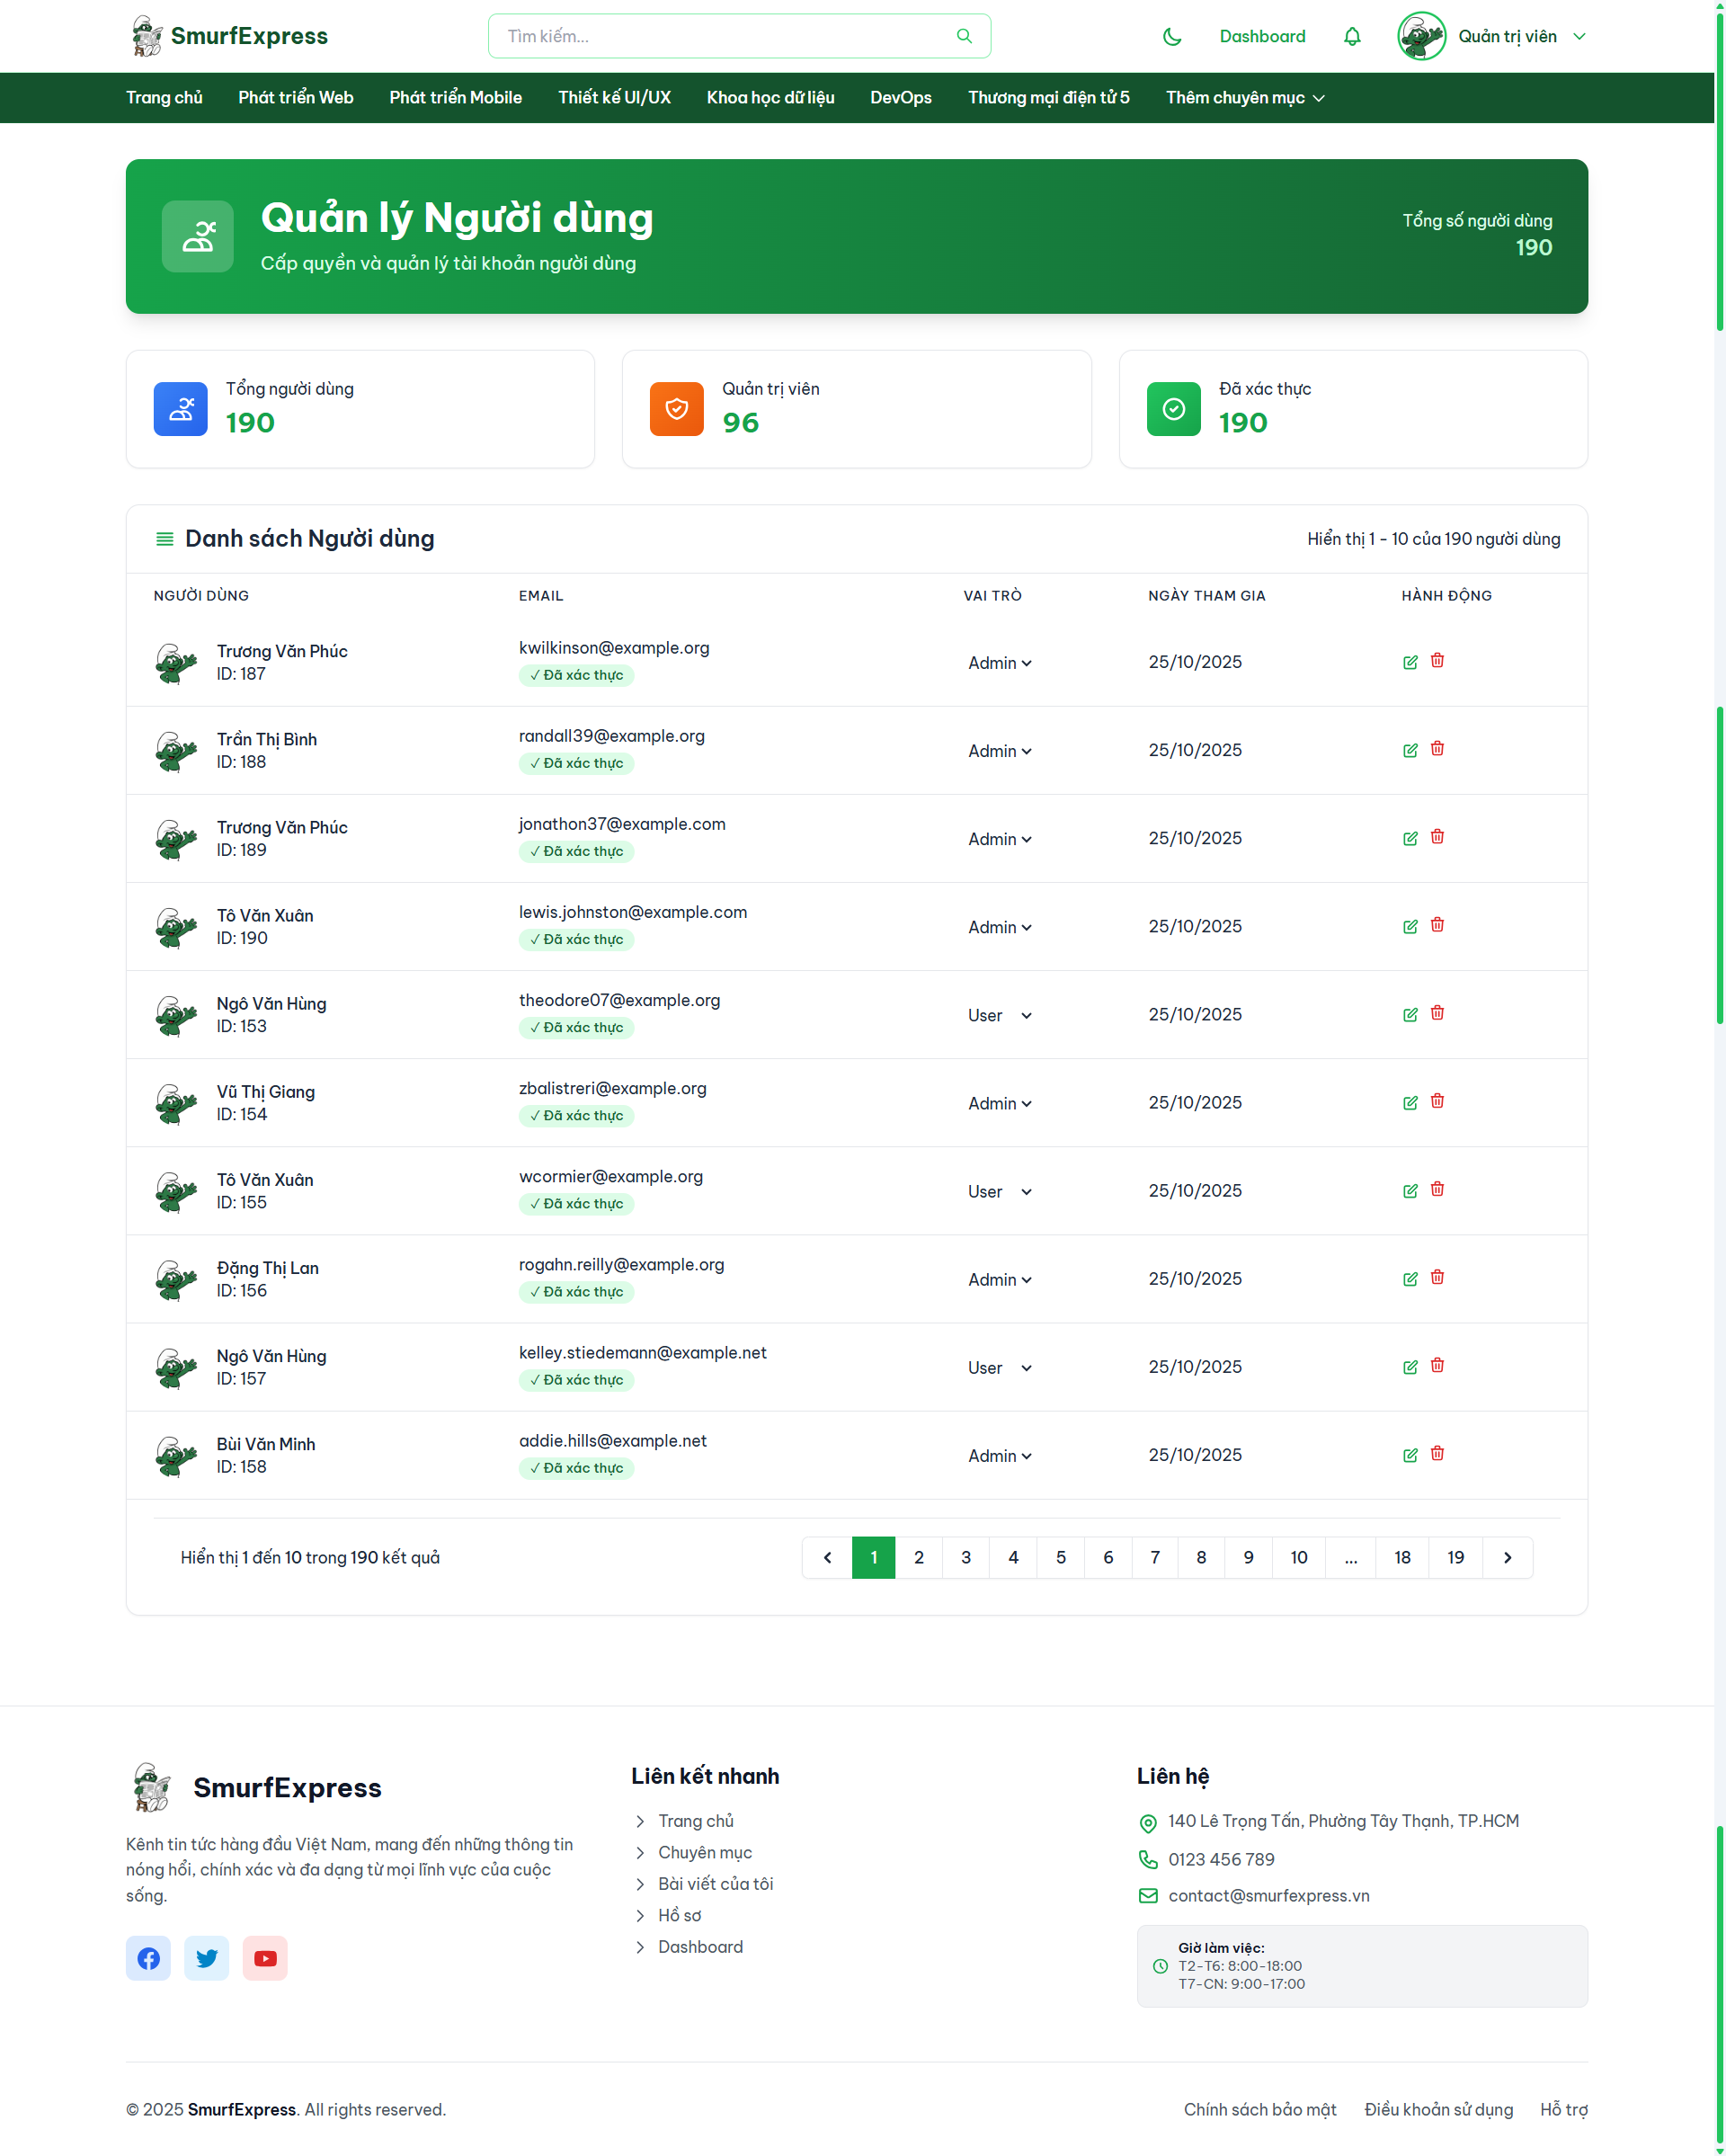

Hình 15. Màn hình Trang Quản lý Người dùng

* **Phân quyền:** Admin có thể nhấp vào "Sửa" (admin/users/edit.blade.php) để truy cập trang cho phép thay đổi role (vai trò) của người dùng đó từ 'user' sang 'admin' hoặc ngược lại.

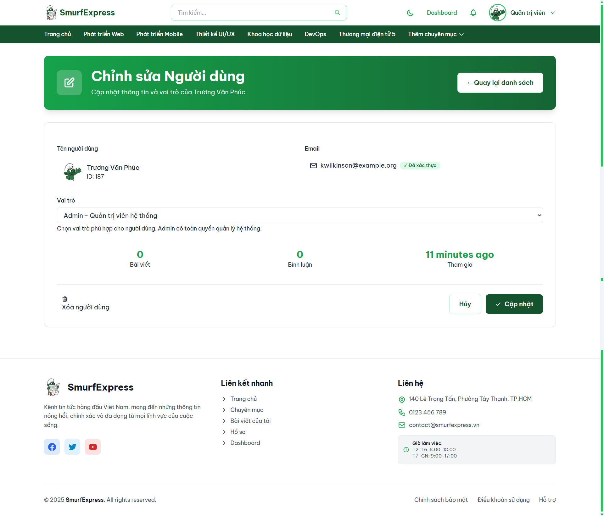

Hình 16. Màn hình Trang Chỉnh sửa Người dùng

### Trang Quản lý Chuyên mục và Bình luận

* **Quản lý Chuyên mục:** (Tệp View: **categories/index.blade.php**) Giao diện CRUD (Thêm, Sửa, Xóa) đầy đủ cho các chuyên mục tin tức.

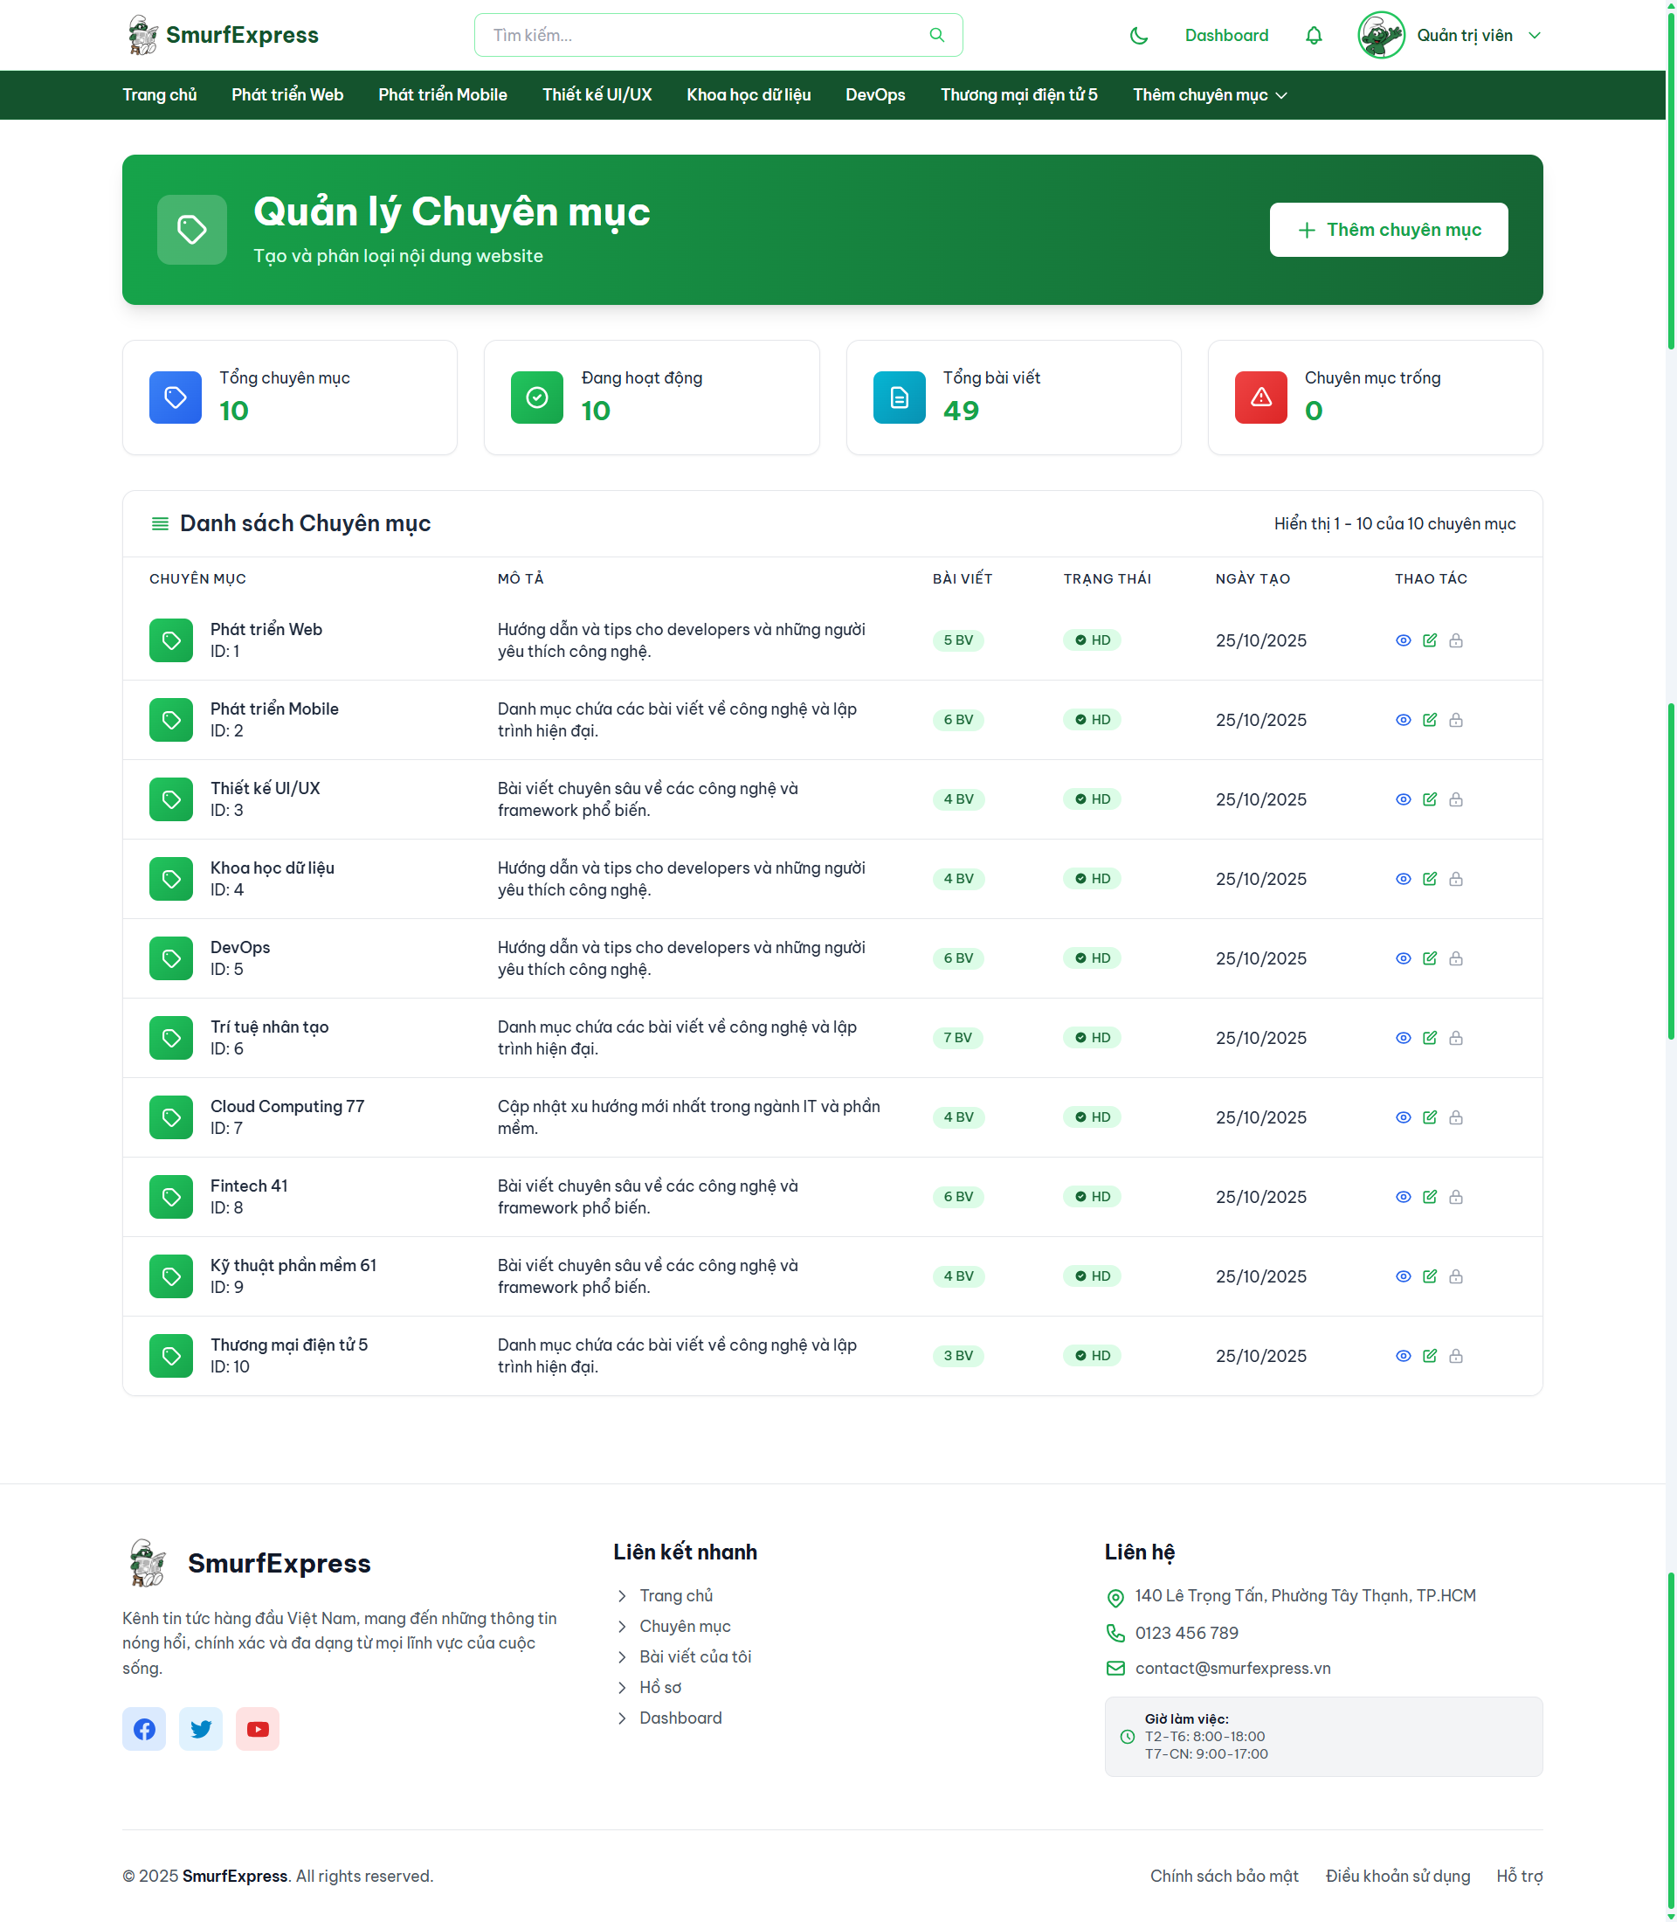

Hình 17. Màn hình Trang Quản lý Chuyên mục

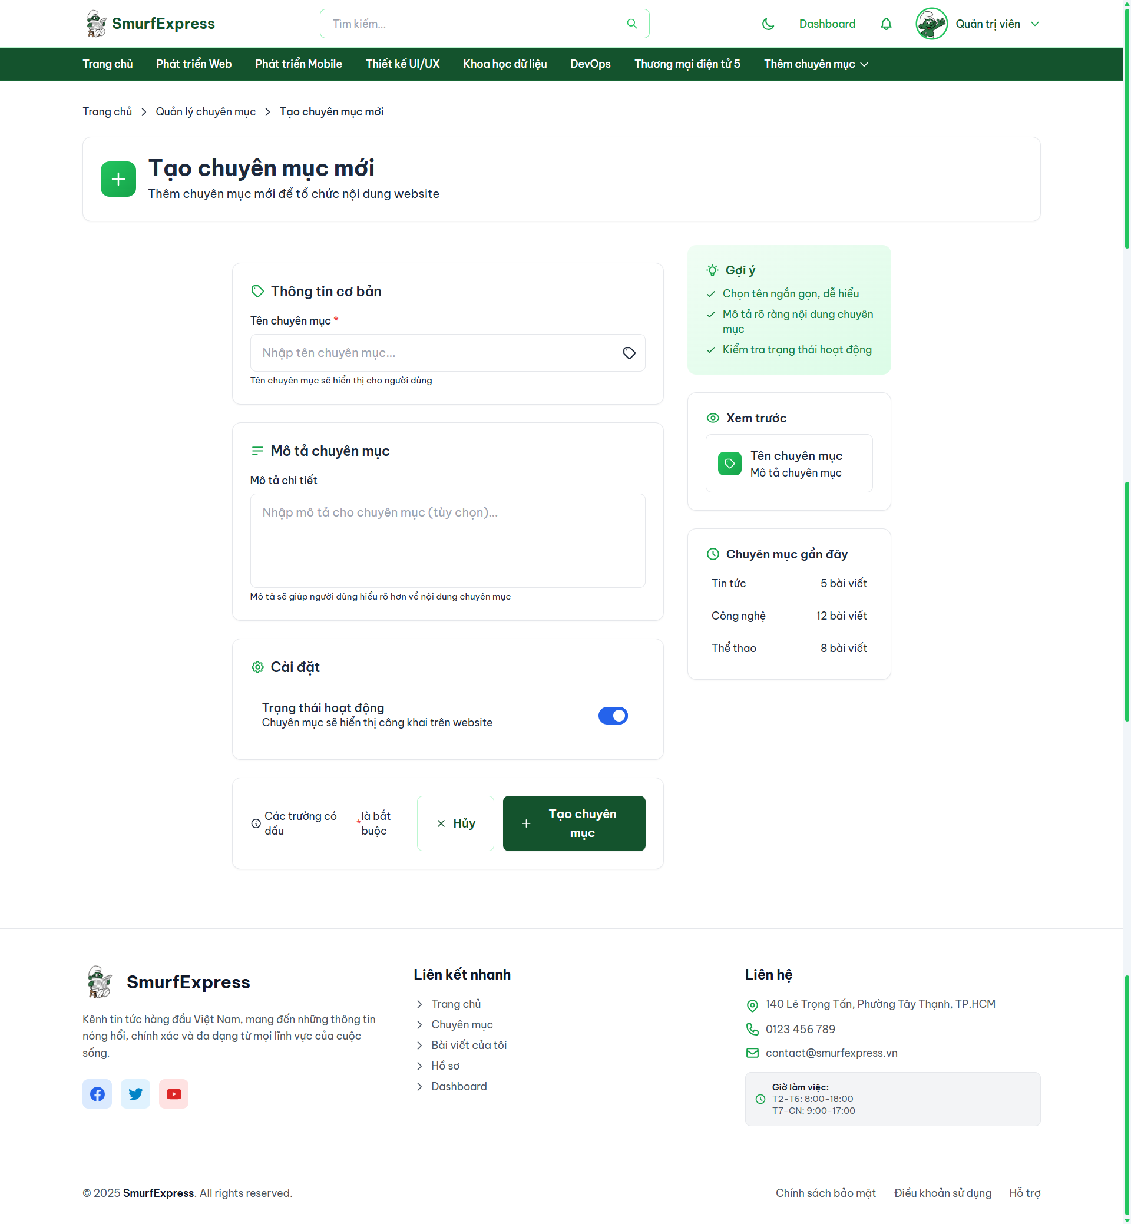

Hình 18. Màn hình Trang Thêm chuyên mục

* **Quản lý Bình luận:** (Tệp View: **admin/comments/index.blade.php**) Liệt kê tất cả bình luận từ tất cả các bài viết. Cung cấp cho Admin quyền "Xóa" bất kỳ bình luận nào vi phạm.

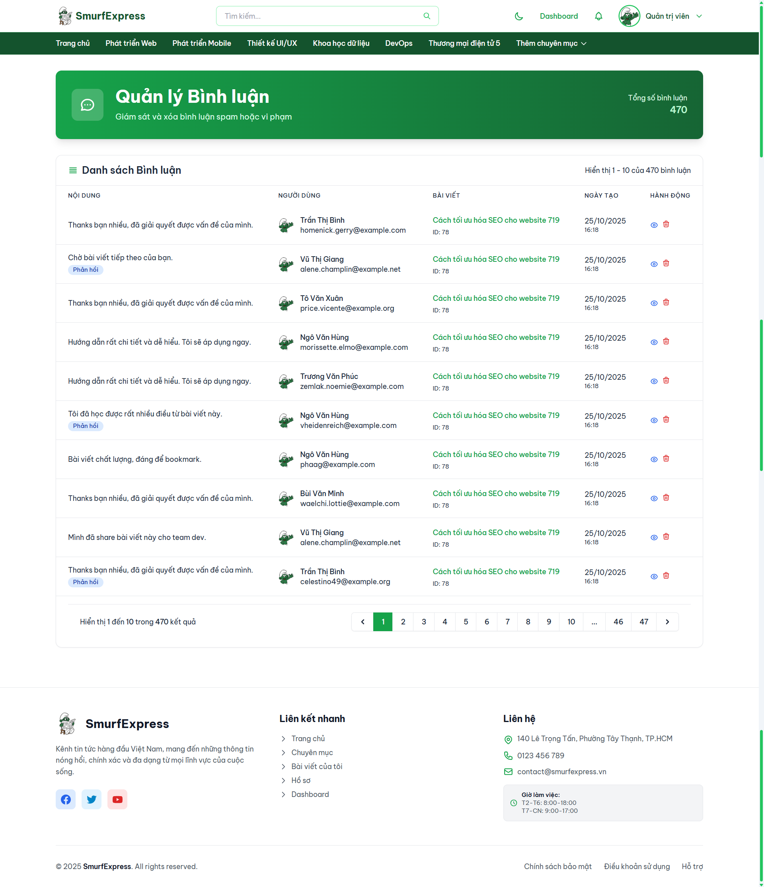

Hình 19. Màn hình Trang Quản lý Bình luận

**KẾT LUẬN & HƯỚNG PHÁT TRIỂN**

1. **Kết luận**
   1. ***Tóm tắt các kết quả đã đạt được***

Dự án "Website Tin Tức SmurfExpress" đã hoàn thành các mục tiêu cốt lõi đề ra, xây dựng thành công một ứng dụng web tin tức động (dynamic) bằng framework Laravel. Các kết quả chính bao gồm:

* **Xây dựng hệ thống xác thực và phân quyền hoàn chỉnh:**
  + Triển khai đầy đủ chức năng Đăng ký, Đăng nhập (Email/Mật khẩu và Google OAuth), Đặt lại mật khẩu.
  + Tích hợp thành công chức năng Xác thực Email (Email Verification), yêu cầu người dùng xác nhận tài khoản để đảm bảo tính hợp lệ.
  + Thiết lập hệ thống phân quyền 2 cấp (Admin/User) rõ ràng, sử dụng Middleware để bảo vệ các khu vực quản trị và Policies để kiểm soát các hành động chi tiết (ví dụ: cấm admin tự xóa mình, chỉ chủ sở hữu mới được sửa/xóa bình luận).
* **Phát triển quy trình nghiệp vụ kiểm duyệt nội dung (Content Moderation):**
  + Đây là tính năng cốt lõi của dự án. Người dùng có thể tạo bài viết và "Gửi duyệt" (trạng thái pending).
  + Admin có giao diện chuyên biệt để "Phê duyệt" (approve) hoặc "Từ chối" (reject) bài viết. Chức năng từ chối bắt buộc Admin phải cung cấp lý do.
  + Tích hợp hệ thống thông báo (Notification System):
  + Xây dựng hệ thống thông báo qua cơ sở dữ liệu (database-driven) để thông báo tự động cho người dùng khi bài viết của họ được duyệt hoặc bị từ chối (kèm lý do).
* **Hoàn thiện khu vực quản lý người dùng (Client & Admin):**
  + Phía người dùng: Cung cấp một trang Quản lý Hồ sơ (Profile) đa chức năng, cho phép người dùng tự cập nhật thông tin cá nhân, thay ảnh đại diện, đổi mật khẩu và xem lại danh sách các bài viết đã đăng (kèm trạng thái duyệt).
  + Phía Admin: Cung cấp Dashboard thống kê, các trang CRUD cho Chuyên mục, và các trang quản lý (xóa, phân quyền) Người dùng, quản lý Bình luận.
* **Tích hợp thành công các dịch vụ bên thứ ba:**
  + Tích hợp trình soạn thảo văn bản TinyMCE vào form đăng bài.
  + Xây dựng Service tùy chỉnh để kết nối API ImgBB, cho phép tải và lưu trữ ảnh bên ngoài máy chủ, giảm tải và tăng tốc độ.
  1. ***Các hạn chế còn tồn tại***

Bên cạnh các kết quả đạt được, dự án vẫn còn một số hạn chế do giới hạn về thời gian và phạm vi đồ án:

* **Hệ thống thông báo chưa theo thời gian thực:** Thông báo hiện tại hoạt động dựa trên CSDL (người dùng phải tải lại trang hoặc truy cập trang thông báo để xem). Chưa tích hợp công nghệ real-time (như WebSockets) để thông báo đẩy ngay lập tức.
* **Hệ thống phân quyền còn đơn giản:** Dự án mới chỉ dừng lại ở hai vai trò (Admin và User). Chưa phát triển các vai trò trung gian như "Biên tập viên" (Editor - chỉ duyệt bài) hay "Cộng tác viên" (Contributor - chỉ đăng bài không cần duyệt).
* **Chức năng tìm kiếm:** Đã triển khai SearchService nhưng mới chỉ dừng ở mức tìm kiếm cơ bản (LIKE query). Đối với hệ thống lớn, cần một giải pháp mạnh mẽ hơn (như Elasticsearch hoặc Meilisearch).
* **Kiểm thử (Testing):** Dự án chưa xây dựng bộ kiểm thử tự động (automated tests - unit, feature tests), việc kiểm thử chủ yếu vẫn đang thực hiện thủ công.
  1. ***Đề xuất hướng phát triển, nâng cấp***

Từ những hạn chế trên, dự án có thể được tiếp tục phát triển và nâng cấp trong tương lai theo các hướng sau:

* **Tích hợp Real-time Notifications:** Sử dụng Laravel Echo kết hợp với dịch vụ như Pusher hoặc Soketi (tự host) để đẩy thông báo (bài viết được duyệt, có bình luận mới) đến người dùng ngay lập tức mà không cần tải lại trang.
* **Mở rộng hệ thống Role & Permission:** Tích hợp một thư viện chuyên dụng (ví dụ: spatie/laravel-permission) để xây dựng hệ thống phân quyền ACL (Access Control List) linh hoạt, cho phép Admin tạo và tùy chỉnh các vai trò (Editor, Contributor...) và gán quyền hạn chi tiết cho từng vai trò.
* **Cá nhân hóa và gợi ý nội dung:** Xây dựng tính năng "Bài viết liên quan" (dựa trên chuyên mục hoặc thẻ - tags). Nâng cao hơn là gợi ý bài viết dựa trên lịch sử xem của người dùng.
* **Xây dựng bộ kiểm thử (Test Suite):** Viết các bài kiểm thử (Unit Test, Feature Test) cho các luồng nghiệp vụ quan trọng (đăng ký, đăng nhập, quy trình duyệt bài) để đảm bảo tính ổn định của mã nguồn khi nâng cấp hoặc tái cấu trúc (refactor).